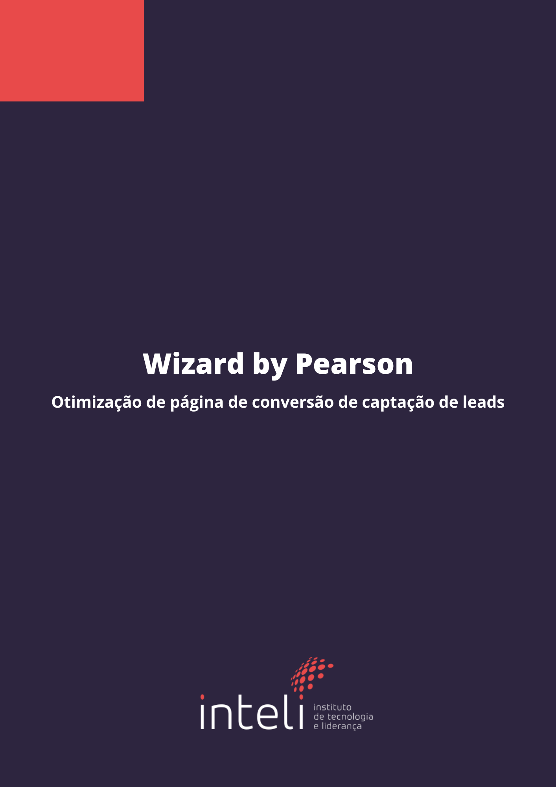

Sumário

**1. Introdução 3**

1.1 Definição do Problema 3

1.2 Solução Proposta 3

**2. Persona 3**

**3. Matriz de Risco 4**

**4. Análise Preliminar 13**

4.1 Contexto 14

4.2 Metodologia 14

4.3 Análise Qualitativa 15

4.3.1 Introdução 16

4.3.2 Teste de usabilidade dos usuários com entrevista 16

4.3.3 Resultado da pesquisa 17

4.3.5 Conclusão 18

4.4 Análise Quantitativa 19

4.5 Conclusão 20

**5. Blueprint de serviço 20**

**5.1 Framework HEART 22**

**6. Análise PESTEL 24**

**6.1 Fator Político 25**

6.1.1 Políticas Governamentais 25

6.1.2 Políticas Tributárias 26

6.1.3 Instabilidade Política 28

6.1.4 Política comercial 29

6.1.5 Política comercial 30

**6.2 Fator Econômico 31**

6.2.1 Crescimento Econômico 31

6.2.2 Taxa de inflação 31

6.2.3 Taxa de Câmbio 32

**6.3 Fator Social 33**

6.3.1 Crescimento populacional 33

6.3.2 Distribuição de faixas etárias 34

6.3.3 Distribuição da população 36

6.3.4 Estilo de vida 38

6.3.5 Cultura de consumo 39

**6.4 Fator Tecnológico 40**

6.4.1 Mudanças Tecnológicas 40

6.4.2 Pesquisa e Desenvolvimento 41

6.4.3 Nível de Inovação 42

6.4.4 Canais de Comunicação 43

6.4.5 Tecnologias Internacionais 44

**6.5 Fator Ambiental 45**

6.5.1 Clima e mudanças climáticas 45

6.5.2 Localização geográfica 46

6.5.3 Políticas climáticas 46

6.5.4 Níveis de poluição 47

6.5.5 Sustentabilidade 48

**6.6 Fator Legal 49**

6.6.1 Regulação Educacional Brasileira 49

6.6.2 Lei Geral de Proteção de Dados (LGPD) 50

6.6.3 Normas de Acessibilidade 51

**7. Referências 52**

7.1 Fator Político 52

7.2 Fator Econômico 52

7.3 Fator Social 53

7.4 Fator Ambiental 53

7.5 Fator Legal 54

7.6 Fator Tecnológico 54

# 

# Introdução

Este documento apresenta uma análise dos desafios enfrentados pela Wizard, as soluções propostas para esses desafios e o plano de ação delineado para alcançar os objetivos estabelecidos.

## 1.1 Definição do Problema

* A necessidade de comunicar a abordagem única de interação direta entre professores e alunos, diferenciando-se de concorrentes que utilizam gravações para fornecer conteúdo educacional.
* Variação na taxa de conversão ao longo do tempo, o que ressalta a importância de identificar e abordar as causas dessa inconsistência.
* A qualidade dos leads capturados têm um impacto direto na taxa de conversão de lead para aluno, sendo necessário a implementação de estratégias para atrair leads mais qualificados e aumentar a taxa de conversão.

## 1.2 Solução Proposta

Este documento apresentará uma solução, focando na otimização da comunicação da modalidade de ensino, na estabilização e aumento da taxa de conversão de visitas para leads e na melhoria da qualidade dos leads capturados. Através da análise dos problemas identificados e da implementação de novas estratégias.

# Persona

Uma persona é uma representação semifictícia de um cliente ideal, com base em dados reais sobre comportamento e características demográficas dos usuários. Ela é utilizada em estratégias de marketing e design para compreender melhor quem são os consumidores-alvo de um produto ou serviço. Na imagem abaixo, exibe-se a persona criada para o aluno Wizard.

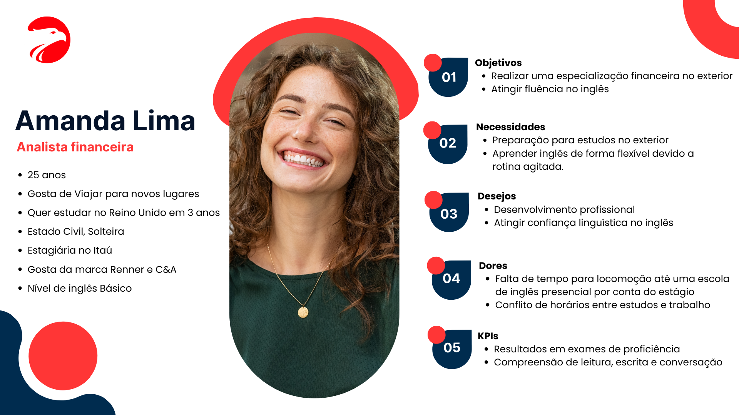

Figura 1: Persona da Wizard

Fonte: Autores

# Matriz de Risco

É uma das principais ferramentas na análise de negócios, utilizada para o gerenciamento de riscos operacionais existentes na empresa. A figura ilustra a construção da matriz de risco para o projeto.

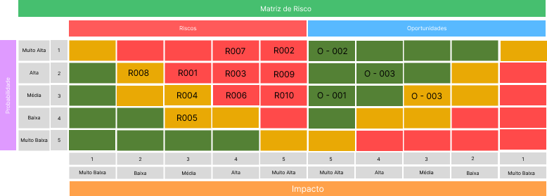

Figura 2: Distribuição dos riscos e oportunidades na matriz

Fonte: Autores

Apresenta-se abaixo a descrição dos riscos e oportunidades identificados para o projeto:

| **R001** | |
| --- | --- |
| Dificuldade na execução de tarefas devido à alta complexidade do projeto | |
| **Descrição** | A equipe enfrenta desafios técnicos, especialmente considerando que é a primeira vez que adiciona um código diretamente do ambiente de produção do parceiro com uma tecnologia que ainda não tiveram nenhum contato (php). Este novo contexto adiciona uma camada extra de complexidade ao projeto. |
| **Probabilidade** | Alta |
| **Impacto** | Médio |
| **Justificativa** | A probabilidade desse risco é alta, pois a equipe possui conhecimentos limitados nas áreas técnicas relevantes para o projeto. O impacto é médio, pois as dificuldades técnicas podem atrasar o projeto, mas com treinamento e apoio adequado, esses empecilhos podem ser mitigados. |
| **Plano de Ação** | Se o time enfrentar uma dificuldade, o responsável deve notificar os professores de que não será possível concluir todos os incrementos planejados e continuar com as tarefas exigidas devido à incapacidade de lidar com elas. Além disso, os membros do grupo que enfrentarem maiores desafios se comprometem a informar o restante da equipe e buscar ajuda sempre que necessário. |
| **Responsável** | Giovanna Furlan e Izabella Almeida. |

| **R002** | |
| --- | --- |
| Falta de controle no gerenciamento das atividades individuais e do projeto. | |
| **Descrição** | Na hipótese de o time enfrentar dificuldades na organização do cronograma e na mensuração do tempo necessário para desenvolver as tarefas estabelecidas devido ao grande volume de atividades que precisam ser realizadas, tanto no que diz respeito às tarefas individuais quanto às do time, isso pode resultar em atrasos nas entregas e no planejamento geral do projeto, prejudicando o seu progresso. |
| **Probabilidade** | Muito Alta |
| **Impacto** | Muito Alta |
| **Justificativa** | A probabilidade desse risco é muito alta, pois a organização do cronograma pode ser desafiadora em projetos curtos, mas com muitas tarefas. Além disso, o impacto é considerado muito alto, uma vez que atrasos nas entregas das sprints podem impactar negativamente o progresso do projeto, o aprendizado da equipe e até mesmo a avaliação dos integrantes. |
| **Plano de Ação** | Para mitigar esse risco, a equipe manterá uma gestão rigorosa do cronograma e priorização de tarefas (Monday). Será estabelecida uma comunicação pelo canal oficial do Inteli (Slack), para garantir que todos os membros estejam cientes de suas responsabilidades e prazos. Além disso, a equipe considerará a possibilidade de redistribuir tarefas entre os membros, se necessário. |
| **Responsável** | Patrick Miranda e Giovanna Furlan. |

| **R003** | |
| --- | --- |
| Informações para desenvolvimento serem entregues próximas a entrega | |
| **Descrição** | A possibilidade de receber as informações necessárias para o desenvolvimento próximo à entrega ao cliente do que foi produzido na sprint, implica que a equipe pode não ter tempo suficiente para analisar, compreender e integrar adequadamente essas informações no produto final, o que pode resultar em atrasos, erros ou entregas insatisfatórias. |
| **Probabilidade** | Alta |
| **Impacto** | Alto |
| **Justificativa** | É importante ter acesso às informações para o desenvolvimento com tempo suficiente para uma análise completa e uma integração adequada. Receber essas informações em um estágio tardio pode comprometer a qualidade do trabalho realizado pela equipe, afetando a satisfação do cliente e potencialmente prejudicando o projeto. |
| **Plano de Ação** | Será estabelecido um processo de comunicação claro e regular com os stakeholders para enfatizar a importância de fornecer informações dentro dos prazos estabelecidos. Durante o planejamento de cada sprint, a equipe definirá claramente os pré-requisitos de informação e dados necessários, garantindo que todas as partes envolvidas estejam cientes e comprometidas com esses requisitos desde o início. |
| **Responsável** | Matheus Fidelis e Larissa Carvalho |

| **R004** | |
| --- | --- |
| Falta de clareza de escopo do projeto com os stakeholders | |
| **Descrição** | A possibilidade de enfrentar dificuldades em acertar o escopo do projeto com os stakeholders, implica na falta de clareza ou acordo sobre quais funcionalidades ou entregas devem ser incluídas no projeto, levando a um escopo inchado e indefinido. |
| **Probabilidade** | Média |
| **Impacto** | Médio |
| **Justificativa** | A justificativa para este risco reside na importância crítica de estabelecer um escopo claro e alcançável para o projeto. Um escopo mal definido pode levar a uma série de problemas, incluindo atrasos, aumento de custos e insatisfação dos stakeholders. Além disso, pode afetar negativamente a produtividade da equipe e a qualidade geral do produto final. |
| **Plano de Ação** | Implementar um processo de priorização e análise de impacto para todas as funcionalidades propostas. Isso permitirá identificar e priorizar as entregas mais importantes com base em seu valor agregado e alinhamento com os objetivos do projeto, ajudando a limitar o escopo a tarefas essenciais. |
| **Responsável** | Patrick Miranda e Izabella Almeida. |

| **R005** | |
| --- | --- |
| Ausência não prevista de um membro do grupo | |
| **Descrição** | A possibilidade de uma ausência não prevista de um membro do grupo pode ocorrer devido a razões como doença, emergência familiar ou qualquer outra eventualidade que impeça o membro de participar das atividades do projeto. |
| **Probabilidade** | Baixa |
| **Impacto** | Médio |
| **Justificativa** | Uma ausência não prevista pode impactar negativamente o cronograma do projeto, resultando em atrasos nas entregas e possíveis sobrecargas para os outros membros da equipe, especialmente considerando que já estamos operando com uma equipe reduzida em comparação com o padrão da turma. |
| **Plano de Ação** | Estabeleceremos uma rotacionalidade de papéis ao longo das sprints para todos os membros da equipe. Isso garantirá que, em caso de ausência de um membro, outros possam assumir suas responsabilidades temporariamente, mantendo o fluxo de trabalho e evitando atrasos nas entregas. Além disso, criaremos e manteremos uma documentação detalhada dos processos-chave, procedimentos e informações críticas do projeto. |
| **Responsável** | Giovanna Furlan e Larissa Carvalho. |

| **R006** | |
| --- | --- |
| Falhas de performance da solução | |
| **Descrição** | A possibilidade de falhas de desempenho na solução, tanto ao subir o código para o ambiente de produção quanto durante os testes, implica em não atender aos requisitos de desempenho esperados, resultando em tempos de resposta lentos, instabilidade ou até mesmo falhas completas do sistema. |
| **Probabilidade** | Média |
| **Impacto** | Alto |
| **Justificativa** | Falhas de desempenho podem afetar negativamente a experiência do usuário, causar frustração e prejudicar a reputação do produto. Além disso, podem resultar em perda de clientes e oportunidades de negócios, impactando assim os objetivos financeiros e estratégicos do projeto. |
| **Plano de Ação** | Realizaremos testes de desempenho durante o desenvolvimento e os testes de aceitação. Isso nos permitirá identificar e corrigir quaisquer problemas de desempenho antes do lançamento da solução. |
| **Responsável** | Matheus Fidelis e Patrick Miranda. |

| **R007** | |
| --- | --- |
| Ausência de dados para executar os objetivos desejados pelo cliente | |
| **Descrição** | A possibilidade de ausência de dados necessários para executar os objetivos desejados pelo cliente, pode ocorrer devido a fatores, como falta de acesso aos dados, dados incompletos ou inadequados para as necessidades do projeto. |
| **Probabilidade** | Muito Alta |
| **Impacto** | Alto |
| **Justificativa** | A ausência de dados essenciais pode comprometer diretamente a capacidade da equipe de atender às expectativas do cliente e alcançar os objetivos estabelecidos para o projeto. Sem os dados corretos, a tomada de decisão pode ser prejudicada e as soluções propostas podem não atender às necessidades reais do cliente. |
| **Plano de Ação** | Avaliaremos a disponibilidade atual de dados e identificaremos lacunas ou áreas onde os dados podem estar ausentes ou incompletos. Isso nos permitirá concentrar nossos esforços na aquisição dos dados necessários para preencher essas lacunas. |
| **Responsável** | Larissa Carvalho e Izabella Almeida |

| **R008** | |
| --- | --- |
| Diminuir a retenção de leads com a nova solução | |
| **Descrição** | Após a implementação do teste A/B, pode haver uma queda no número de leads que efetivamente se convertem em compradores da solução. |
| **Probabilidade** | Alta |
| **Impacto** | Baixa |
| **Justificativa** | O teste A/B é uma estratégia para entender o comportamento do usuário e melhorar a solução. No entanto, qualquer mudança na solução pode alterar a percepção dos leads. Se a nova solução não atender às expectativas dos leads ou se eles não se adaptarem bem às mudanças, isso pode resultar em uma diminuição nas conversões. |
| **Plano de Ação** | Coletar feedback dos leads para entender os problemas com a nova solução e com base no feedback (dados coletados), realizar ajustes visando aumentar a retenção dos leads. |
| **Responsável** | Larissa Carvalho e Patrick Miranda. |

| **R009** | |
| --- | --- |
| Conflitos internos na equipe | |
| **Descrição** | A possibilidade de conflitos internos na equipe é uma preocupação devido a diferenças de opinião, estilos de trabalho e comunicação inadequada. Estas divergências podem surgir devido a diferentes perspectivas, prioridades ou até mesmo mal-entendidos na comunicação entre os membros da equipe. |
| **Probabilidade** | Alta |
| **Impacto** | Muito Alto |
| **Justificativa** | Conflitos internos podem prejudicar o ambiente de trabalho, diminuir a produtividade e afetar negativamente o moral da equipe. Se não forem resolvidos adequadamente, esses conflitos podem levar a atrasos nas entregas e comprometer a qualidade do trabalho. |
| **Plano de Ação** | Implementar estratégias de comunicação e resolução de conflitos, como reuniões regulares (Dailys e Retrospective) para discussão aberta de questões, estabelecimento de “contrato social” de trabalho em equipe e mediação pelo orientador em casos de conflito. |
| **Responsável** | Matheus Fidelis e Giovanna Furlan. |

| **R010** | |
| --- | --- |
| Possibilidade de mudanças nos requisitos do projeto durante sua execução | |
| **Descrição** | A possibilidade de mudanças nos requisitos do projeto é uma preocupação à natureza dinâmica dos projetos de software. Essas mudanças podem surgir quando os stakeholders têm novos insights após Reviews. |
| **Probabilidade** | Média |
| **Impacto** | Muito Alto |
| **Justificativa** | Mudanças nos requisitos são comuns em projetos de desenvolvimento de software, especialmente quando os stakeholders têm novas demandas ou insights durante o processo. Essas mudanças podem exigir adaptações, afetando o cronograma do projeto, mas, como temos com “contrato” que o módulo dura 10 semanas com o escopo pré-definido, alterações bruscas não poderão ocorrer. |
| **Plano de Ação** | Implementar um processo de gerenciamento de mudanças, que inclua avaliação do impacto de cada alteração nos requisitos, comunicação com os stakeholders e ajustes adequados no plano do projeto, desde que não afete todo o curso e desenvolvimento planejado. |
| **Responsável** | Izabella Almeida e Patrick Miranda. |

**Observação:** risco 4 diz respeito à falta de clareza de escopo do projeto com os stakeholders, como aconteceu no projeto anterior, onde houve desalinhamento de expectativas entre o time de desenvolvimento e o parceiro, resultando em problemas de comunicação e entendimento sobre as necessidades da solução até a 3° Sprint. Já o risco 10 se refere à possibilidade de mudanças nos requisitos do projeto durante sua execução, o que pode resultar em ajustes no escopo previamente definido e afetar o planejamento das entregas nas cinco sprints.

| **O - 001** | | |
| --- | --- | --- |
| Explorar o aprendizado e domínio de uma nova tecnologia | | |
| **Probabilidade** | Média | |
| **Impacto** | Muito Alta | |
| **Descrição** | A equipe tem a oportunidade de expandir seu conhecimento e habilidades técnicas ao lidar com uma tecnologia completamente nova, como o PHP, que ainda não foi explorada. Isso pode levar a um aumento na capacidade técnica e diversificar as competências. | |

| **O - 002** | | |
| --- | --- | --- |
| Melhorar a organização do gerenciamento de projetos | | |
| **Probabilidade** | Muito Alta | |
| **Impacto** | Muito Alto | |
| **Descrição** | A equipe pode aprimorar os processos de gerenciamento de projetos, incluindo o cronograma e a alocação de tarefas. Ao adotar ferramentas de gestão mais complexas e estabelecer uma comunicação clara sobre responsabilidades e prazos, principalmente sendo útil para o estágio de todos os integrantes essa qualidade. | |

| **O - 003** | | |
| --- | --- | --- |
| Desenvolver habilidades de resolução de conflitos e trabalho em equipe | | |
| **Probabilidade** | Média | |
| **Impacto** | Médio | |
| **Descrição** | A possibilidade de enfrentar conflitos internos na equipe oferece uma oportunidade para desenvolver habilidades de resolução de conflitos e fortalecer o trabalho em equipe. Ao enfrentar e resolver os conflitos, a equipe pode aumentar sua coesão, resultando em um ambiente de trabalho mais colaborativo e produtivo. | |

| **O - 004** | | |
| --- | --- | --- |
| Estimular a inovação e a criatividade na solução | | |
| **Probabilidade** | Alta | |
| **Impacto** | Alto | |
| **Descrição** | A equipe tem a oportunidade de promover a inovação e a criatividade ao explorar novas abordagens e soluções para o desenvolvimento do projeto. Ao incentivar a experimentação e o pensamento fora da caixa, é possível identificar oportunidades para melhorar a solução e agregar valor aos usuários finais, diferenciando-a no mercado. | |

# Análise Preliminar

Atualmente, é muito importante que as escolas se adaptem às novas tecnologias e às necessidades dos alunos. Com o aumento das aulas online, principalmente por causa da pandemia, as escolas enfrentam o desafio de oferecer uma boa experiência de aprendizado, mesmo à distância. A Wizard, que é conhecida por ensinar idiomas com excelência, criou o Wizard On, uma forma de aprender online que permite que as pessoas estudem de qualquer lugar e tenham aulas interativas e personalizadas.

A análise preliminar visa abordar desafios específicos enfrentados pela Wizard On, concentrando-se em três problemáticas principais, comunicação da modalidade de ensino: a diferenciação da abordagem da Wizard On, que prioriza a interação direta entre professores e alunos em turmas fixas, demanda uma comunicação clara para destacar os benefícios dessa metodologia única em relação aos concorrentes que utilizam gravações; variação na taxa de conversão de visitas para leads: a análise das oscilações na taxa de conversão ao longo do tempo, especialmente em relação à introdução do botão do WhatsApp na página de destino, revela a necessidade de aprimorar os mecanismos de rastreamento para compreender melhor a eficácia desse canal de comunicação; e qualidade do lead e taxa de conversão de lead para aluno: o aumento da qualidade dos leads gerados é essencial para impulsionar a taxa de conversão de lead para aluno, exigindo uma análise detalhada dos canais de aquisição de leads e a implementação de estratégias de qualificação.

## 4.1 Contexto

O projeto que será desenvolvido trará a oportunidade de testar, validar e aprovar ideias e formas de otimizar a landing page da Wizard On, com foco na captação de novos alunos. Ao implementar melhorias com base em dados concretos, espera-se alcançar os objetivos de negócio e também fortalecer a posição da Wizard On como uma modalidade de ensino líder no mercado.

O objetivo do projeto é claro: aumentar a taxa de conversão da página em 7% e elevar o volume de leads gerados em 15% no segundo trimestre. Por meio de testes A/B na landing page do Wizard On, busca-se identificar as alterações que resultem em um maior número de inscrições de potenciais estudantes, visando não apenas o aumento das conversões, mas também a melhoria da qualidade dos leads capturados.

O MVP (Produto Mínimo Viável) será desenvolvido com foco nas funcionalidades essenciais para testar as hipóteses relacionadas às taxas de conversão e qualidade dos leads, permitindo assim a validação e o refinamento das ideias para otimização das landing pages. Nesta fase inicial de imersão, é importante compreender profundamente os desafios enfrentados pela Wizard On e estabelecer as bases para um plano de ação estratégico que leve em consideração as metas de negócio e as necessidades dos potenciais alunos.

## 4.2 Metodologia

A metodologia proposta para a pesquisa levou em consideração os dados coletados por meio de uma combinação de análise de dados existentes, entrevistas com stakeholders-chave e revisão de feedback dos usuários. Além disso, ferramentas como Google Analytics foram utilizadas para análise quantitativa, enquanto entrevistas estruturadas foram conduzidas para capturar insights qualitativos.

A pesquisa qualitativa foi realizada com cinco usuários diversos, aplicando métricas do framework HEART, focando em taxa de conversão, tempo médio de resposta e taxa de retenção de clientes. O teste consistiu em solicitar aos usuários que realizassem tarefas específicas enquanto expressavam em voz alta suas percepções e pensamentos durante a interação. Um observador qualificado registrou suas reações, comportamentos e comentários relevantes. Essa abordagem permitiu compreender não apenas o desempenho do usuário, mas também os aspectos subjetivos e emocionais envolvidos na interação. Ao final do teste, foi conduzida uma sessão de perguntas para obter mais insights sobre a experiência do usuário e suas percepções específicas.

A coleta de dados quantitativos envolveu a utilização de métricas-chave, como taxa de conversão de visitantes em leads, variação trimestral na taxa de conversão e volume de leads gerados. Além disso, foi aplicada uma metodologia baseada em métricas HEART (Happiness, Engagement, Adoption, Retention, Task Success) para avaliar a experiência do usuário de forma mais abrangente.

## 4.3 Análise Qualitativa

A pesquisa qualitativa desempenha um importante papel na estratégia de teste A/B, fornecendo insights sobre as percepções e experiências dos usuários. Ao contrário da abordagem quantitativa, que busca números e métricas, a pesquisa qualitativa se concentra em compreender os motivos, preferências e comportamentos dos participantes.

Por meio de métodos como entrevistas, grupos focais e observação, é possível obter uma compreensão mais profunda dos fatores que influenciam as reações dos usuários diante das diferentes variantes testadas. Conseguindo identificar padrões, descobrir oportunidades de melhoria e direcionar ações para otimizar a experiência do usuário. Sendo assim, ao incorporar essa abordagem em um projeto de teste A/B, é possível obter uma visão mais completa e embasada para tomar melhores decisões sobre as alterações a serem implementadas na lading page da Wizard On.

### 4.3.1 Introdução

Atualmente, é muito importante que as escolas se adaptem às novas tecnologias e às necessidades dos alunos. Com o aumento das aulas online, principalmente por causa da pandemia, as escolas enfrentam o desafio de oferecer uma boa experiência de aprendizado, mesmo à distância. A Wizard, que é conhecida por ensinar idiomas com excelência, criou o Wizard On, uma forma de aprender online que permite que as pessoas estudem de qualquer lugar e tenham aulas interativas e personalizadas.

O projeto de imersão preliminar visa abordar desafios específicos enfrentados pela Wizard On, concentrando-se em três problemáticas principais: a comunicação da modalidade de ensino, a variação na taxa de conversão de visitas para leads e a qualidade do lead e taxa de conversão de lead para aluno.

**Comunicação da modalidade de ensino**: A diferenciação da abordagem da Wizard On, que prioriza a interação direta entre professores e alunos em turmas fixas, demanda uma comunicação eficaz para destacar os benefícios dessa metodologia única em relação aos concorrentes que utilizam gravações.

**Variação na taxa de conversão de visitas para leads:** A análise das oscilações na taxa de conversão ao longo do tempo, especialmente em relação à introdução do botão do WhatsApp na página de destino, revela a necessidade de aprimorar os mecanismos de rastreamento para compreender melhor a eficácia desse canal de comunicação.

**Qualidade do lead e taxa de conversão de lead para aluno:** O aumento da qualidade dos leads gerados é essencial para impulsionar a taxa de conversão de lead para aluno, exigindo uma análise detalhada dos canais de aquisição de leads e a implementação de estratégias de qualificação.

### 4.3.2 Teste de usabilidade dos usuários com entrevista

Ao todo, foram cinco entrevistados, sendo três meninas e dois meninos, com média de idade de 20 anos. Todos os entrevistados que realizaram o teste de usabilidade são estudantes do INTELI.

* **Cenário:** Deseja fazer um curso de inglês para aprender o idioma, logo, precisa fazer a matrícula pelo site da Wizard On.

É importante destacar que durante a pesquisa, não foi abordado o contexto que era o foco da tarefa em questão. Em vez disso, apenas a plataforma foi apresentada aos usuários para que pudessem explorá-la, avaliá-la e compreender melhor seu conteúdo. O objetivo era que os usuários realizassem o teste, enquanto o observador entendia a percepção deles durante a navegação do site e identificar quais eram os pontos que destacavam se a página de destino era realmente fácil, clara e intuitiva.

### 4.3.3 Resultado da pesquisa

**Os principais pontos levantados pelos usuários foram:**

* Excesso de texto.
* Interesse no vídeo na plataforma.
* Necessidade de melhor divisão das informações sobre a caneta.
* Altura excessiva da barra superior do site.
* Confusão nos itens com setas e muitas informações sem ênfase.
* Sugestão de inscrição em outra página.
* Recebimento de informações duplicadas no e-mail.
* Fonte pequena do texto sobre a caneta.
* Baixa resolução das imagens do site.
* Frustração ao preencher o formulário e receber apenas uma mensagem de confirmação.
* Necessidade de uma seção específica para preços e planos do curso.
* Inadequação do FAQ abrir uma seção por vez.
* Falta de informações sobre opções de pagamento/descontos.
* Direcionamento inadequado para um PDF ao clicar em regulamento.
* Baixa responsividade do site.
* Botão do WhatsApp em seção específica de contato.

**Insights do Atendimento via WhatsApp**

* Recebimento de Informações Repetidas: Alguns usuários expressaram frustração ao receber informações repetidas por e-mail, após já tê-las fornecido no site.
* Processo de Atendimento: Houve críticas ao tempo de resposta do atendimento via WhatsApp, com relatos de demora para receber retorno.
* Necessidade de Informações Relevantes: Os usuários esperavam que as informações sobre o curso fossem as primeiras a serem fornecidas ao contatar via WhatsApp.
* Sugestões para Melhoria do Atendimento: Houve sugestões para melhorar o processo de atendimento, incluindo o fornecimento imediato de informações relevantes e a simplificação do preenchimento de formulários repetidos.

### 4.3.5 Sugestões e Melhorias

* Para melhorar a experiência do usuário na plataforma Wizard On, foram sugeridas várias melhorias:
* Design e Layout: Simplificar o design da página com cores e elementos visuais atraentes e harmoniosos.
* Clareza nas Informações: Utilizar headlines e subtítulos claros e impactantes para destacar os principais benefícios do curso.
* Credibilidade: Incluir depoimentos de alunos satisfeitos para aumentar a confiança na plataforma.
* Vídeo Explicativo: Adicionar um vídeo introdutório detalhado que explique o conteúdo do curso e suas vantagens.
* Call-to-Action: Incluir uma chamada para ação clara e visível, incentivando os visitantes a se inscreverem no curso.
* Representação Visual: Utilizar ícones ou gráficos para representar visualmente os recursos e benefícios do curso, como desempenho ao longo do tempo e notas em exames de proficiência.
* Urgência: Incluir um contador regressivo para promoções, criando um senso de urgência.
* Elementos Interativos: Adicionar quizzes ou testes rápidos para engajar os visitantes.
* Qualificações dos Instrutores: Fornecer informações sobre os instrutores, destacando suas qualificações e experiência.
* Imagens de Qualidade: Utilizar imagens de alta qualidade que representem o conteúdo do curso.
* Seção de Benefícios: Criar uma seção com tópicos claros sobre os benefícios e o que será aprendido no curso.
* Formulário Simples: Incluir um formulário de inscrição simples e de fácil preenchimento.
* Responsividade: Garantir que a página seja responsiva e de fácil navegação em dispositivos móveis.
* Compartilhamento em Redes Sociais: Facilitar o compartilhamento da página nas redes sociais.
* Resumo dos Módulos: Incluir um resumo dos módulos do curso, destacando os principais tópicos.
* Botão de Informações Adicionais: Adicionar um botão para solicitar mais informações sobre o curso.
* Depoimentos em Vídeo: Utilizar depoimentos em vídeo para transmitir confiança.
* Design Intuitivo: Rever o design de itens com setas para torná-los mais intuitivos.
* Página de Inscrição Separada: Criar uma página separada para inscrição, em vez de preencher os dados antes de se matricular.
* Confirmação de Inscrição: Enviar um e-mail de confirmação com informações adicionais sobre os próximos passos.
* Qualidade das Imagens: Melhorar a qualidade das imagens do site.
* E-mails Efetivos: Garantir que os e-mails não caiam na caixa de spam, melhorando a entrega e o conteúdo.
* Conteúdo Personalizado: Personalizar o conteúdo do e-mail para que os usuários se sintam especiais.
* Interatividade: Adicionar mais interatividade ao site, proporcionando uma experiência mais envolvente.
* Botão do WhatsApp: Repensar a posição do botão do WhatsApp, colocando-o em uma seção específica de contato.
* Página "Fale Conosco": Criar uma página "Fale Conosco" com várias opções de contato.
* Preços e Planos: Adicionar uma seção dedicada a preços e planos do curso.
* Informações Completas: Expandir o conteúdo do site para fornecer informações mais detalhadas sobre o curso.
* Opções de Pagamento: Incluir informações sobre opções de pagamento, descontos e planos disponíveis.
* Regulamento: Melhorar a experiência ao clicar no link do regulamento, fornecendo um PDF com design alinhado à identidade visual da marca.
* Exemplos de Sites Inspiradores
* Descomplica: Fornece informações claras sobre tipos de cursos, preços e organização visual.
* Alura: Estrutura bem os cursos oferecidos, com design e organização atraentes.
* Cambridge One: Apresenta testemunhos e organização de textos limpos, além de uma sessão que destaca o que o usuário está buscando na plataforma.

### 4.3.6 Hipótesis

Com base nas percepções dos usuários, foram levantadas as seguintes hipóteses:

1. **Estruturação e Organização**:
   * Seções dedicadas a tópicos importantes podem facilitar a navegação e compreensão.
   * Otimização da experiência em dispositivos móveis é essencial.
2. **Foco na Apresentação do Curso**:
   * Reequilibrar a ênfase entre a promoção da caneta e a apresentação do curso.
3. **Processo de Inscrição**:
   * Simplificar o processo de inscrição e permitir que os usuários conheçam o curso antes de preencher informações pessoais.
4. **Interação via WhatsApp**:
   * Melhorar a experiência de interação com o WhatsApp, garantindo informações relevantes e atendimento ágil.
5. **Comunicações por E-mail**:
   * Fornecer informações mais personalizadas e relevantes por e-mail.
6. **Qualidade das Imagens**:
   * Trocar por imagens de alta resolução e melhorar a estética visual.

### 4.3.7 Conclusão

A imersão preliminar na plataforma Wizard On revelou pontos críticos a serem abordados para melhorar a experiência do usuário e aumentar a taxa de conversão de leads para alunos. Foram identificados três desafios principais: a comunicação da modalidade de ensino, a variação na taxa de conversão de visitas para leads e a qualidade dos leads convertidos em alunos.

#### **Resumo das Principais Descobertas:**

1. **Comunicação Efetiva**: Destacar a interação direta entre professores e alunos é crucial para diferenciar a Wizard On dos concorrentes.
2. **Taxa de Conversão**: Melhorar os mecanismos de rastreamento, especialmente em relação ao uso do botão do WhatsApp, é essencial para entender e otimizar a conversão de visitas para leads.
3. **Qualidade dos Leads**: Aumentar a qualidade dos leads através de estratégias de qualificação pode impulsionar a conversão de leads para alunos.

#### **Sugestões de Melhoria:**

1. **Design e Layout**: Simplificação visual e uso de elementos atraentes.
2. **Informação Clara**: Headlines e subtítulos impactantes, além de vídeos explicativos detalhados.
3. **Credibilidade e Urgência**: Depoimentos de alunos, contadores regressivos para promoções, e elementos interativos como quizzes.
4. **Responsividade e Navegação**: Garantir uma experiência de navegação otimizada para dispositivos móveis e melhorar a estruturação das informações.

#### **Hipóteses a Serem Testadas:**

1. Seções dedicadas e uma melhor organização facilitarão a navegação.
2. Simplificação do processo de inscrição aumentará a taxa de conversão.
3. Melhorar a interação via WhatsApp e personalizar comunicações por e-mail aumentará o engajamento e a satisfação.

Os próximos passos envolvem a implementação dessas melhorias e a condução de testes A/B para validar as hipóteses e ajustar as estratégias com base nos resultados, visando fortalecer a posição da Wizard On no mercado educacional online.

A análise qualitativa revela insights sobre a experiência do usuário na plataforma da Wizard On. Utilizando o framework HEART para formular as hipóteses geradas a partir da pesquisa, considera-se os aspectos de Engajamento, Adoção e Sucesso da Tarefa. Compreende-se que, para otimizar a experiência do usuário e aumentar o engajamento, é importante abordar as questões identificadas durante a pesquisa.

No que diz respeito ao engajamento, destacam-se diversas áreas de melhoria. Primeiramente, a organização das informações na plataforma precisa ser aprimorada, com uma abordagem mais estruturada e seções claras dedicadas aos detalhes do curso, preços e diferenciais. Além disso, é essencial melhorar a responsividade e visualização em dispositivos móveis, garantindo uma experiência consistente em todas as plataformas.

Ao considerar a Adoção, observamos que a simplificação do processo de inscrição pode aumentar a taxa de adoção do curso, permitindo que os usuários conheçam os detalhes antes de fornecerem informações pessoais, reduzindo possíveis barreiras à entrada.

Além disso, para garantir o Sucesso da Tarefa, é fundamental abordar questões como a organização das informações na plataforma e a comunicação via WhatsApp. Uma estrutura mais clara e divisões distintas podem facilitar a conclusão da tarefa de matrícula, enquanto uma comunicação mais ágil e relevante pode garantir que os usuários alcancem seus objetivos de forma eficaz.

Por fim, é fundamental reequilibrar a linguagem, destacando os benefícios e diferenciais do curso em si, em vez de apenas promover utensílios como a caneta. Simplificar o processo de inscrição também pode melhorar a conversão e reduzir possíveis desistências. Ao abordar essas áreas de melhoria com base nos insights da pesquisa qualitativa, a Wizard On pode aprimorar a experiência do usuário, aumentando o engajamento e a satisfação dos clientes.

## 4.4 Análise Quantitativa

A análise quantitativa é uma abordagem que utiliza métodos numéricos e estatísticos para examinar dados. Envolvendo a aplicação de técnicas matemáticas para entender padrões, relações e tendências nos dados. A análise conduzida foi executada em conjunto com a análise exploratória, na qual os dados foram descritos e examinados utilizando o ambiente Colab e programação em Python. Nela apresenta-se aspectos de entendimento dos dados, tratamento, visualização, insights e identificação de outliers.

A análise quantitativa é importante para análise de dados principalmente capacidade de fornecer resultados numéricos com maior precisão e objetividade à análise, reduzindo assim interpretações subjetivas e viés. Além disso, os métodos quantitativos permitem identificar padrões e tendências nos dados que podem não ser imediatamente perceptíveis, melhorando a compreensão e facilitando a tomada de decisão, pois os insights baseados em evidências numéricas são mais confiáveis e sólidos.

## 4.5 Conclusão

A análise dos dados quantitativos e qualitativos oferece uma visão dos desafios enfrentados pela Wizard, destacando áreas de melhoria para otimizar a experiência do usuário e impulsionar os objetivos de negócio. A coleta e organização dos dados revelaram insights sobre a performance da plataforma, identificando padrões e tendências que orientam as recomendações futuras. É evidente que a comunicação clara, a simplificação do processo de inscrição e a ênfase nos benefícios do curso são essenciais para aumentar o engajamento e a conversão.

Para avançar, é fundamental considerar os seguintes passos: refinar a comunicação; otimizar o processo de inscrição; reequilibrar a linguagem e conteúdo; aprimorar a experiência do usuário; focar na responsividade e organização do site; e realizar testes iterativos. Insights adicionais sugerem que a organização das informações na plataforma precisa ser aprimorada, com uma abordagem mais estruturada e seções claras dedicadas aos detalhes do curso, preços e diferenciais.

Essas recomendações serão desenvolvidas nas próximas sprints e servirão como ponto de partida para as modificações que serão realizadas no teste A/B, buscando aprimorar a retenção dos leads da empresa.

# Blueprint de serviço

Um blueprint de serviço é uma representação visual dos passos e interações envolvidos na entrega de um serviço, desde o ponto de vista do usuário. Ele descreve todos os pontos de contato e etapas envolvidas na experiência do cliente ao receber um serviço específico. Essa representação inclui não apenas os processos visíveis ao cliente, mas também os bastidores, como os sistemas, tecnologias, pessoas e departamentos envolvidos na prestação do serviço. Na figura abaixo, ilustra-se o blueprint de serviço desenvolvido para a Wizard On.

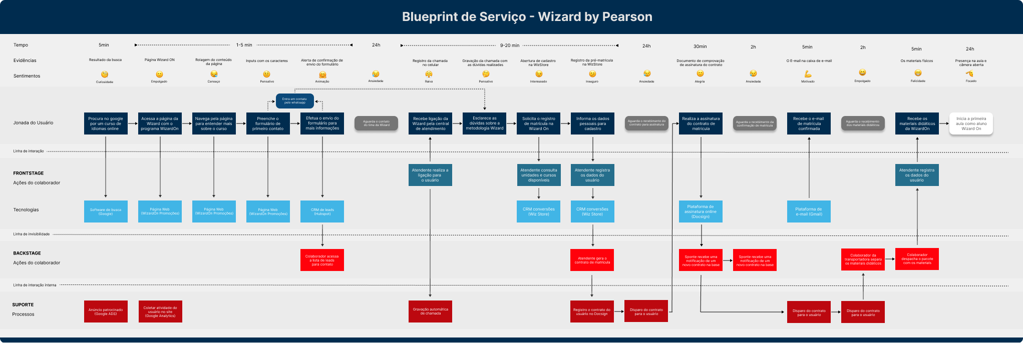

*(Para melhor visualização,* [*acesse o link*](https://www.figma.com/file/8q3RQmTUelijQ6BNjAU5mZ/BluePrint?type=design&node-id=0%3A1&mode=design&t=7dKeaUbTuG5ok2Pf-1)*)*

Figura 3: BluePrint de Serviço

Fonte: Autores

O Blueprint delineia e otimiza a jornada do consumidor em busca de cursos educacionais, desde a pesquisa inicial até a matrícula final, tanto do ponto de vista do consumidor quanto das ações internas da equipe.

No Frontstage, o blueprint destaca a importância de atrair o interesse do consumidor através de ferramentas de busca, como Google Ads, e de landing pages informativas. O consumidor é guiado desde o primeiro contato com o curso até a decisão de matrícula, com foco na comunicação clara, esclarecimento de dúvidas e facilidade de processo.

Por outro lado, no Backstage, destaca as ações de gerenciamento de leads através de sistemas CRM, o atendimento personalizado por meio de ligações telefônicas e o registro seguro de contratos de matrícula. Além disso, ressalta a importância do suporte contínuo, com investimentos em anúncios patrocinados para atrair consumidores e monitoramento constante da interação dos usuários para garantir uma experiência fluida.

Na imagem abaixo apresenta-se uma representação visual em diagrama do blueprint de serviço desenvolvido, com evidências de cada etapa da jornada do usuário no WizardOn.

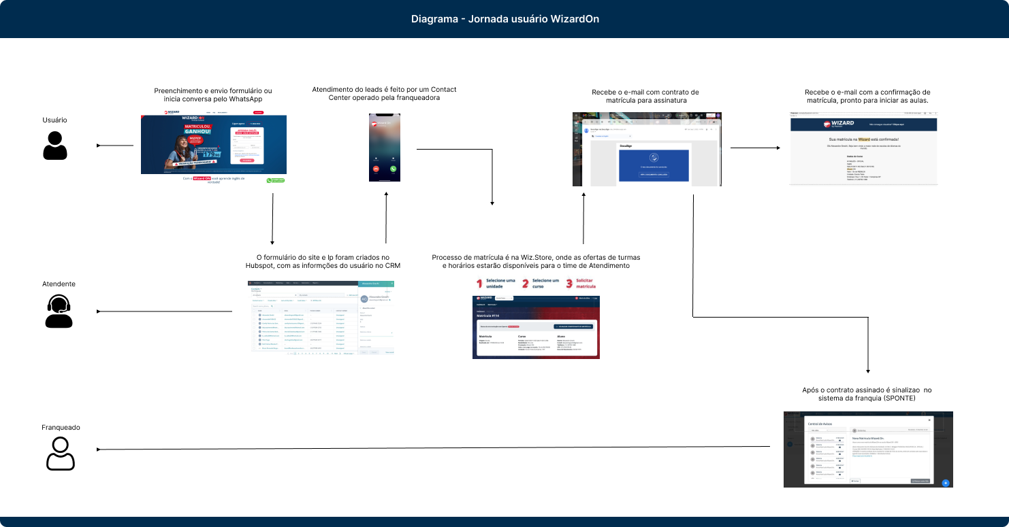

Figura 4: Diagrama jornada usuário WizardOn

Fonte: Autores

## 5.1 Framework HEART

O framework HEART fornece uma estrutura para avaliar e melhorar a experiência do usuário, ajudando os designers a entender melhor as necessidades, expectativas e comportamentos dos usuários. Ele é frequentemente utilizado em conjunto com outras técnicas de pesquisa e análise para informar o design e aprimorar a usabilidade dos produtos e serviços. Ele foi desenvolvido pelo Google e é composto por cinco dimensões principais:

* **Happiness (Felicidade):** Refere-se à satisfação emocional do usuário ao interagir com o produto.
* **Engagement (Engajamento):** Mede o nível de envolvimento e interesse do usuário com o produto.
* **Adoption (Adoção):** Refere-se à facilidade com que os usuários adotam e começam a usar o produto
* **Retention (Retenção):** Mede a capacidade do produto de manter os usuários ao longo do tempo.
* **Task Success (Sucesso na Tarefa):** Avalia a eficácia do produto em ajudar os usuários a alcançar seus objetivos e concluir suas tarefas.

Apresentam-se abaixo duas tabelas contendo as categorias do framework. A primeira tabela reflete as áreas que estão dentro do escopo do projeto atual, enquanto a segunda indica categorias para implementação futura.

| Categorias que o escopo do projeto contempla | | | |
| --- | --- | --- | --- |
| **Categorias** | **Objetivo** | **Sinal** | **Métrica** |
| Engajamento | Aumentar o interesse dos usuários pelo conteúdo do curso. | Usuários enviam o formulário e abrem chamados no WhatsApp, buscando mais informações ou esclarecimentos. | Quantidade de visitantes que enviam o formulário ou abrem chamados de dúvidas no WhatsApp em relação ao total de visitantes da página. (Frequência)  Quantidade média de scroll percorrido pelos usuários ao navegarem pela página. E o tempo médio que os usuários passam na página antes de sair. (Profundidade de acesso) |
| Adoção | Aumentar o número de matrículas WizardOn por meio do processo online. | Usuários iniciam o processo de matrícula online pela ligação com o atendente e avança nas etapas concluindo a matrícula sem interrupções. | Quantidade de visitantes que iniciam o processo de matrícula online em relação ao total de visitantes da página. (Cliques de envio)  Tempo médio que os usuários levam para concluir o processo de matrícula, desde o início até a assinatura do contrato. |
| Sucesso da Tarefa | Preencher o formulário sem dificuldade, garantindo uma experiência suave para os usuários. | Usuários preenchem o formulário de forma contínua, sem erros ou interrupções, indicando que estão conseguindo completar o processo sem dificuldades. | Tempo médio que os usuários levam desde o momento em que iniciam o preenchimento do formulário até o envio final.  Número total de erros detectados durante o preenchimento do formulário (números inválidos, formatos inadequados ou campos obrigatórios em branco). |

| Categorias que o escopo do projeto não contempla  *(Implementação futura)* | | | |
| --- | --- | --- | --- |
| **Categorias** | **Objetivo** | **Sinal** | **Métrica** |
| Felicidade | Garantir que os usuários estejam satisfeitos com o suporte e esclarecimento de dúvidas. | Os usuários expressam satisfação e confiança no esclarecimento de dúvidas, refletindo um alto nível de qualidade no atendimento. | Mediana das avaliações de satisfação após o atendimento telefônico.  Porcentagem de feedbacks positivos no “reclame aqui” sobre o atendimento pelo Whatsapp em relação ao total recebido. |
| Retenção | Reduzir o número de desistência durante ou após o processo de matricula. | Usuários mantêm uma participação ativa no curso após o processo de matrícula, mostrando interesse com o conteúdo oferecido. Além de não se desligarem das ligações durante o processo de matrícula. | Taxa de cancelamento de matrícula após a assinatura do contrato.  Taxa de churn de alunos recém matriculados por mês. |

# Análise PESTEL

A análise PESTEL é uma ferramenta para compreender o ambiente externo no qual uma empresa opera. Criada para avaliar os fatores políticos, econômicos, sociais, tecnológicos, ambientais e legais que podem moldar seu destino, essa metodologia oferece uma visão abrangente das influências que podem afetar seu desempenho e estratégias.

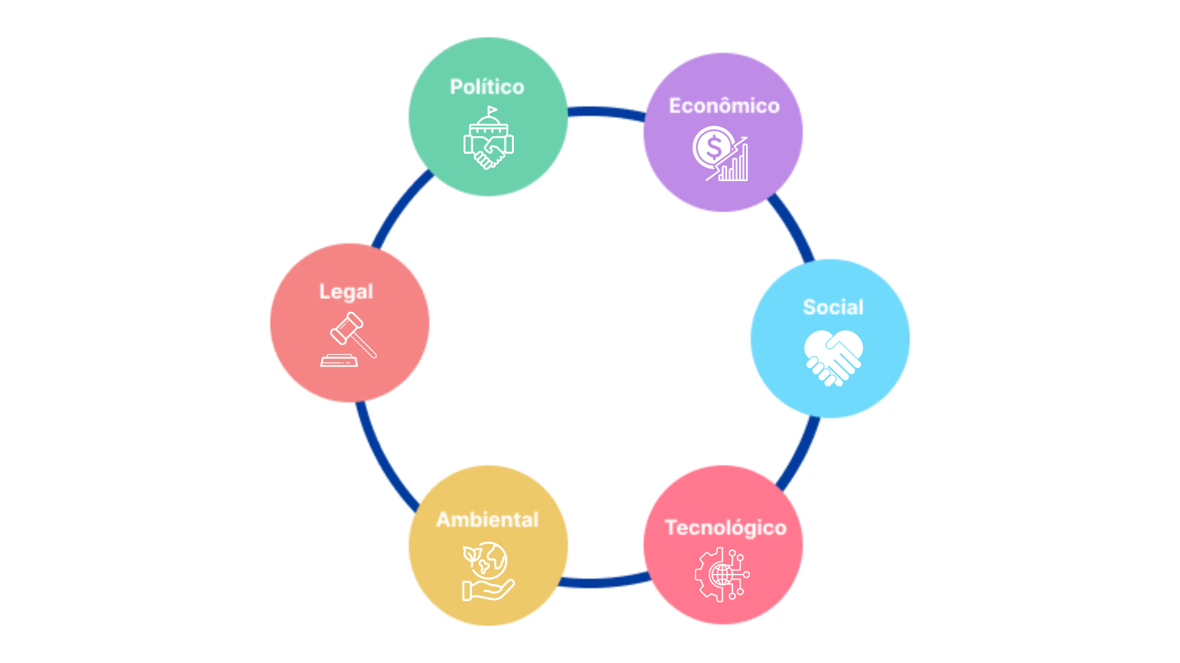

Figura 5: Fatores Análise PESTEL

Fonte: Autoria própria

Esses fatores não só representam áreas-chave de consideração, mas também engloba elementos específicos que podem ter um impacto na capacidade da empresa de prosperar e se adaptar ao produto que está sendo desenvolvido. Ao explorar esses fatores, as organizações podem identificar oportunidades, antecipar desafios e ajustar suas estratégias para melhor enfrentar as complexidades do ambiente empresarial em constante mudança.

Cada um dos fatores foi vinculado ao seguinte projeto: aumentar a taxa de conversão de leads por meio de testes A/B de diversos elementos na página inicial do Curso de Inglês Wizard ON. O objetivo é detectar quais mudanças de design, conteúdo e estrutura geram mais inscrições de potenciais alunos.

## 6.1 Fator Político

Refere-se aos impactos das políticas governamentais, regulamentações e estabilidade política, considerando os elementos que podem influenciar diretamente as operações e estratégias das organizações, moldando o ambiente em que elas operam e afetando suas decisões de negócios.

### 6.1.1 Políticas Governamentais

Recentemente, o Governo de São Paulo anunciou o lançamento do programa "Prontos pro Mundo", uma iniciativa robusta da Secretaria da Educação do Estado de São Paulo (Seduc-SP) que visa instituir o intercâmbio gratuito para estudantes do Ensino Médio como política pública. Com a previsão de começar em 2025, o programa oferecerá bolsas de estudo para que 1.000 alunos possam cursar um semestre letivo no exterior e proporcionará cursos intensivos de língua inglesa para 70 mil estudantes anualmente. Este movimento é complementado pela valorização dos professores, que também terão oportunidades de capacitação e intercâmbio, refletindo um investimento significativo do estado na educação e proficiência linguística de seus jovens.

Este programa representa uma mudança no cenário educacional e pode influenciar diretamente as operações da Wizard by Pearson em São Paulo. Com o estado oferecendo cursos de inglês gratuitos e oportunidades de intercâmbio sem custos para os alunos, a dinâmica de mercado para escolas de idiomas privadas, como a Wizard, poderá ser impactada. O acesso facilitado à educação linguística através de canais públicos poderá elevar as expectativas dos estudantes e pais quanto ao nível de proficiência em inglês, pressionando instituições privadas a diferenciar mais claramente seus serviços. A Wizard by Pearson precisará, portanto, ajustar sua oferta educacional para complementar ou superar a formação básica que os estudantes receberão gratuitamente, potencialmente focando em cursos avançados ou especializados que agreguem valor distinto.

A iniciativa, embora apresente desafios, também pode abrir portas para novas oportunidades de negócios. A Wizard by Pearson pode explorar parcerias estratégicas com o governo para oferecer módulos de treinamento avançado ou preparatórios para intercâmbio, posicionando-se como um complemento ao ensino básico provido pelo estado. No entanto, a oferta de cursos gratuitos pelo governo também traz ameaças, como a redução potencial na demanda por cursos pagos, especialmente se os programas públicos alcançarem uma alta percepção de qualidade. Além disso, a percepção de que o ensino gratuito é suficiente para alcançar uma boa proficiência em inglês pode diminuir o interesse em investimentos privados em educação linguística, afetando diretamente o volume de alunos novos na Wizard.

### 6.1.2 Políticas Tributárias

A reforma tributária, recentemente aprovada no Brasil, promete transformar o sistema tributário nacional, simplificando e unificando os tributos sobre o consumo. Com a extinção de quatro tributos tradicionais — PIS, Cofins, ICMS e ISS —, eles serão substituídos por dois novos tributos: a Contribuição sobre Bens e Serviços (CBS), sob administração federal, e o Imposto sobre Bens e Serviços (IBS), gerenciado pelos estados e municípios. Ambos terão base de cálculo e regras uniformes, eliminando a complexidade e a natureza cumulativa do sistema anterior. Este novo arranjo visa reduzir as distorções econômicas causadas pela antiga estrutura tributária, aumentar a transparência para os consumidores e diminuir a discordância em torno dos impostos. A reforma também contempla um teto para a carga tributária sobre o consumo, garantindo que não ultrapasse 12,5% do PIB, com alíquotas ajustadas periodicamente para manter esse limite.

A Wizard enfrentará mudanças com a implementação da reforma tributária. Primeiramente, a simplificação dos tributos pode resultar em uma carga administrativa menor e uma redução de custos com compliance tributário. Para uma empresa com uma grande rede de franquias e operações em todo o país, isso pode significar economias substanciais e uma melhor gestão fiscal. No entanto, a transição para o novo sistema requer atenção: a integração dos novos tributos e a adaptação aos seus procedimentos e exigências demandam investimentos em sistemas de gestão fiscal e treinamento de pessoal. A reforma pode também influenciar a estratégia de preços da empresa, tornando os cursos mais acessíveis devido à possível redução de custos tributários transferidos ao consumidor final.

Com alíquotas mais favoráveis para o setor de educação, a empresa poderia ampliar sua oferta de cursos e modalidades de ensino, incluindo maior investimento em plataformas de educação à distância. Além disso, a redução nos custos poderia liberar recursos para serem reinvestidos em tecnologia educacional, marketing e expansão física das escolas. Contudo, a necessidade de monitorar a legislação tributária durante o período de transição, que pode se estender por anos, exigirá da empresa uma gestão adaptativa. A falha em se adaptar ao novo regime pode levar a penalidades e dificuldades operacionais, prejudicando a reputação e a eficiência da empresa. Adicionalmente, a reforma tributária, ao alterar a dinâmica econômica do setor, pode encorajar novos entrantes e intensificar a concorrência, desafiando a posição de liderança da Wizard.

### 6.1.3 Instabilidade Política

A economia global apresenta sinais que sugerem um período de turbulência para o governo do presidente Lula, especialmente em virtude de fatores externos como a elevação dos juros nos Estados Unidos e o crescimento econômico mais fraco da China, o principal parceiro comercial do Brasil. Esses elementos têm o potencial de impactar negativamente o cenário econômico brasileiro, aumentando a instabilidade política interna. Com um futuro de desafios pela frente, incluindo debates sobre cortes de gastos e medidas tributárias, a administração atual enfrenta um ano complicado com possível redução na popularidade e necessidade de renegociar apoios dentro do Congresso. A recente reforma ministerial não garante estabilidade política para o próximo ano, indicando um período de incertezas que podem afetar as reformas econômicas em andamento, inclusive a reforma tributária.

Para a Wizard, operando em um país com tais desafios políticos e econômicos, essas condições podem influenciar diretamente seus planos de expansão e operação. A instabilidade política pode afetar o ambiente de negócios através de flutuações cambiais, que impactam os custos operacionais e a estratégia de preços, e por meio de incertezas regulatórias, que podem desencorajar investimentos de longo prazo. A capacidade do governo de manter uma agenda econômica estável é crucial para a previsibilidade necessária para planejamentos estratégicos em grandes corporações internacionais como a Wizard.

A instabilidade pode levar à necessidade de ajustes na política econômica que poderiam beneficiar o setor de educação, como incentivos fiscais para investimentos em tecnologia e educação, buscando estabilizar o mercado interno. A Wizard pode se posicionar como parceira estratégica em iniciativas de educação e capacitação, alinhando-se com possíveis políticas governamentais que visem mitigar os impactos econômicos negativos através de investimentos em capital humano. Por outro lado, o ambiente de instabilidade aumenta os riscos associados à volatilidade do mercado, que pode afetar negativamente a demanda por serviços educacionais privados. A incerteza econômica pode reduzir o poder de compra dos consumidores e alterar prioridades de gasto das famílias, potencialmente reduzindo a procura por cursos de idiomas.

### 6.1.4 Política comercial

Recentemente, o Brasil deu um passo rumo à revitalização de sua indústria com o lançamento da Nova Indústria Brasil (NIB) pelo Conselho Nacional de Desenvolvimento Industrial (CNDI). Esta política, projetada para impulsionar o desenvolvimento até 2033, coloca inovação e sustentabilidade no cerne de suas estratégias. Com um financiamento robusto de R$ 300 bilhões previsto até 2026, a NIB visa estimular a competitividade da indústria brasileira, promover melhorias no emprego, e aumentar a presença qualificada do país no mercado internacional. Essa política também inclui linhas de crédito especiais e novos instrumentos de fomento à inovação, como o mercado regulado de carbono e a taxonomia verde, buscando uma abordagem mais ecológica e tecnologicamente avançada para o desenvolvimento industrial.

Para a Wizard, que distribui livros e materiais didáticos para uma ampla rede de franqueados, essa nova política industrial pode abrir portas. O foco em inovação e sustentabilidade alinha-se com as práticas empresariais da empresa, oferecendo uma oportunidade para integrar tecnologias educativas avançadas e práticas sustentáveis em seus produtos. Isso não só pode ajudar a fortalecer a oferta de produtos, mas também a colocar a empresa à frente na adoção de práticas mais verdes e inovadoras no setor educacional. No entanto, essa nova política também traz desafios. A ênfase em competitividade e inovação pode atrair novos concorrentes ao mercado, possivelmente saturando o setor de educação com ofertas similares. Além disso, a implementação de novas regulamentações e políticas pode exigir ajustes operacionais rápidos, que podem ser custosos e complexos de administrar a curto prazo.

Adicionalmente, a dependência das políticas governamentais para manter condições favoráveis de mercado introduz uma camada de incerteza, especialmente com a possibilidade de mudanças políticas futuras que podem alterar ou reverter algumas das diretrizes atuais. Portanto, enquanto a Nova Indústria Brasil representa uma oportunidade para a Wizard expandir e melhorar suas operações, a empresa deve navegar com cautela, preparada para se adaptar a um ambiente que pode mudar com o tempo devido a influências políticas e econômicas.

### 6.1.5 Política comercial

Com a retomada de Lula à presidência, o Ministério da Educação (MEC) passou a adotar uma abordagem mais estruturada e centralizada em políticas educacionais, um contraste com as políticas da gestão anterior. Este foco renovado prometia melhorias no setor de educação, embora a execução prática tenha enfrentado vários desafios, principalmente na liberação e gestão dos recursos financeiros. Esse contexto criou um cenário de incertezas e descontinuidades na implementação de programas educacionais cruciais, como os voltados para a alfabetização e educação integral.

Para a Wizard, uma líder global com uma extensa rede de franquias no Brasil, essas mudanças nos princípios políticos adotados têm implicações diretas. A empresa, que trabalha com uma metodologia baseada em Programação Neurolinguística e oferece materiais didáticos através de suas franquias, depende de um ambiente educacional estável e previsível para planejar e executar suas estratégias de expansão e implementação de programas educativos. A retomada de um papel mais ativo pelo MEC na indução de políticas pode ser vista como uma oportunidade para a Wizard. Além disso, as políticas focadas na melhoria da qualidade da educação poderiam aumentar a necessidade de métodos de ensino de idiomas mais modernos, alinhados com as certificações internacionais oferecidas pela Pearson, a proprietária da Wizard.

No entanto, a execução tardia dos orçamentos e a liberação apressada de fundos no fim do ano complicam a capacidade das escolas de planejar e investir adequadamente em recursos educacionais. Isso pode levar a uma demanda irregular por produtos Wizard, afetando potencialmente as vendas e o planejamento operacional. Além disso, a incerteza sobre a continuidade e o sucesso das reformas educacionais propostas pode fazer com que as escolas hesitem em adotar novos materiais ou métodos de ensino, preferindo aguardar um ambiente político mais claro e estável. Portanto, deve-se monitorar de perto as políticas educacionais e a dinâmica de implementação para ajustar suas estratégias de forma ágil. O cenário atual sugere uma necessidade de flexibilidade e adaptabilidade nos planos de negócios da empresa, além de um diálogo constante com franqueados e parceiros educacionais para antecipar mudanças e responder a elas proativamente.

## 6.2 Fator Econômico

Refere-se à avaliação do ambiente de negócios de uma empresa em termos de condições econômicas gerais que podem afetar suas operações.

### 6.2.1 Crescimento Econômico

De acordo com o mais recente relatório do Fundo Monetário Internacional (FMI), espera-se que a economia brasileira cresça 2,2% em 2024, um ajuste positivo em relação às estimativas anteriores, refletindo uma melhoria no desempenho econômico no início do ano. Este crescimento, impulsionado por fatores como um mercado de trabalho aquecido, controle da inflação e aumento da massa salarial, sugere um fortalecimento da capacidade de consumo das famílias. Tal cenário econômico favorece a expansão dos gastos discricionários, incluindo investimentos em educação e formação profissional.

Para a Wizard, essa recuperação econômica pode traduzir-se em uma oportunidade de crescimento. Como uma das principais redes de ensino de idiomas operando no Brasil, ela pode experimentar um aumento na demanda por seus cursos. O contexto econômico otimista tende a encorajar as famílias a investir em educação como forma de assegurar melhores oportunidades de emprego no futuro, potencialmente elevando o número de matrículas em cursos de idiomas. Além disso, a redução da taxa básica de juros, Selic, para 10,75%, com expectativa de cortes adicionais, poderá facilitar ainda mais o acesso ao crédito para gastos com educação, beneficiando diretamente o setor.

Enquanto a projeção de crescimento apresenta uma janela de oportunidades para a Wizard expandir sua base de clientes e aumentar sua participação no mercado, existem desafios que necessitam vigilância. A economia, apesar do crescimento projetado, enfrenta riscos de desaceleração após um ano de expansão, e a empresa deve estar preparada para ajustar rapidamente suas estratégias de marketing e operacionais em resposta a qualquer sinal de contração econômica. Ademais, deve-se considerar a volatilidade potencial do mercado global e seus impactos no comportamento de consumo das famílias brasileiras.

### 6.2.2 Taxa de inflação

Recentemente, análises e projeções têm indicado uma possível continuação da tendência de queda nas taxas de juros no Brasil em 2024, seguindo uma dinâmica global de relaxamento monetário. Dados cruciais de inflação, tanto no Brasil quanto nos Estados Unidos, são fundamentais para essa previsão, pois a inflação serve como um termômetro para as decisões de política monetária do Banco Central. Atualmente, o mercado prevê que a taxa Selic, que começou a cair em 2023, poderá diminuir ainda mais, dependendo do comportamento da inflação. Se a inflação se mantiver controlada, a taxa Selic poderia alcançar entre 8% e 8,5% ao final de 2024, o que representaria um ambiente de crédito mais favorável e um impulso potencial ao consumo e investimento privado.

Para Wizard, essa perspectiva de redução nas taxas de juros pode ser benéfica, uma vez que a taxa Selic mais baixa tende a reduzir os custos de financiamento para empresas e consumidores, o que pode aumentar a capacidade das famílias de investir em educação, incluindo cursos de idiomas. Além disso, um ambiente de juros baixos pode incentivar a expansão dos negócios e o investimento em novas tecnologias e infraestruturas de ensino. Para uma empresa que oferece cursos de idiomas e materiais didáticos, esse cenário pode resultar em uma maior demanda por seus serviços, à medida que mais indivíduos e empresas buscam aprimoramento profissional e pessoal através da educação.

No entanto, o panorama não é isento de desafios. A inflação, que fechou um pouco acima das expectativas em dezembro, se mantém como uma preocupação. Uma inflação mais alta pode erodir o poder de compra dos consumidores e pressionar os custos operacionais e de produção da Wizard, especialmente em relação a salários e materiais. Portanto, é crucial que a empresa mantenha uma gestão eficiente de custos e estratégias de preços flexíveis para adaptar-se a possíveis flutuações econômicas. Além disso, deve-se estar preparada para uma potencial volatilidade nos mercados financeiros, que pode afetar investimentos e decisões de expansão.

### 6.2.3 Taxa de Câmbio

O risco cambial é uma variável crítica para empresas que operam internacionalmente, como a Wizard, que está sujeita às flutuações das taxas de câmbio devido às suas operações globais. Alterações na taxa de câmbio podem afetar os custos de importação de insumos, bem como a rentabilidade das vendas e serviços em mercados externos. Para a empresa, que importa materiais didáticos e possivelmente paga royalties em moedas estrangeiras, uma valorização do dólar pode elevar seus custos operacionais. Além disso, a variação cambial pode influenciar a estratégia de precificação e as margens de lucro da empresa ao converter receitas de vendas internacionais para a moeda local.

A gestão do risco cambial é importante para manter a estabilidade financeira. Utilizar instrumentos de hedge, como contratos a termo e opções de câmbio, pode ajudar a empresa a fixar taxas de câmbio futuras, reduzindo a incerteza financeira e protegendo contra flutuações adversas. Além disso, a diversificação geográfica das operações da Wizard pode mitigar o risco ao balancear exposições em diferentes moedas. Contudo, a capacidade de ajustar rapidamente os preços dos cursos em diferentes mercados é crucial para reagir a mudanças no ambiente cambial e manter a competitividade sem sacrificar as margens de lucro.

O risco cambial não afeta apenas as finanças, mas também sua competitividade no cenário global. Empresas concorrentes em países com moedas mais estáveis ou valorizadas podem enfrentar menores custos relativos e oferecer preços mais competitivos. Para a Wizard, é vital desenvolver uma estratégia que não apenas gerencie o risco, mas também aproveite as oportunidades que surgem com as variações cambiais.

## 6.3 Fator Social

Refere-se à influência das tendências e mudanças na sociedade sobre um setor ou mercado. Este aspecto considera elementos como a demografia, as atitudes culturais, os padrões de consumo, as preferências dos consumidores, as normas sociais, os valores e as mudanças nas tendências de estilo de vida.

### 6.3.1 Crescimento populacional

Em 2023, a população brasileira atingiu 215,6 milhões de habitantes, conforme estimativas do IBGE, com um crescimento populacional desacelerado, registrando apenas 0,6%, a menor taxa desde 1980. Esse declínio é atribuído principalmente à diminuição da fecundidade e ao aumento da expectativa de vida. Além disso, a desigualdade social é uma preocupação, o crescimento populacional desigual, com as regiões mais pobres experimentando um aumento mais rápido do que as regiões mais ricas, intensifica as disparidades sociais e dificulta o progresso humano em direção a uma sociedade mais equitativa.

Diante do contexto apresentado, onde observamos um declínio no crescimento populacional, surge a necessidade de adaptação às mudanças no perfil demográfico do país, especialmente no que diz respeito à oferta de produtos e serviços. Isso implica em desenvolver soluções que atendam às demandas de um público cada vez mais diversificado em termos de faixas etárias. Além disso, é fundamental oferecer oportunidades de capacitação que possam aprimorar as perspectivas de emprego e renda para diversos grupos demográficos. Nesse sentido, a adaptação da metodologia da Wizard, oferecendo cursos tanto de forma presencial quanto remota, surge como uma alternativa estratégica para posicionar a empresa entre os principais players do mercado, de acordo com as mudanças no cenário nacional.

Por último, essa questão coloca a Wizard diante da oportunidade de expandir seu mercado, oferecendo uma rota para explorar novos segmentos e regiões em busca de crescimento, além da possibilidade de diversificação da oferta para atender às diversas demandas por soluções educacionais em diferentes faixas etárias. No entanto, também ocorrem desafios, como a adaptação rápida diante do ritmo acelerado das mudanças demográficas e sociais, e a garantia de uma experiência de aprendizado de alta qualidade, tanto em cursos presenciais quanto remotos.

### 6.3.2 Distribuição de faixas etárias

A pirâmide etária do Brasil revela um panorama dinâmico da composição demográfica do país. Com uma base ampla, de uma parcela de jovens, e um topo mais estreito, de uma proporção menor de idosos. Em 2023, a distribuição por faixas etárias era representada da seguinte forma: 22,3% da população total tinha entre 0 e 14 anos, 25,2% estava na faixa dos 15 aos 29 anos, 41,6% situava-se entre os 30 e 64 anos, e 10,9% tinha 65 anos ou mais. Esses números apontam para uma proporção de crianças e jovens que deve continuar diminuindo, enquanto a de idosos tende a aumentar, o que terá implicações em áreas como educação, saúde, previdência social e mercado de trabalho. O gráfico abaixo mostra a distribuição percentual da população residente no Brasil por faixa etária, dividida por sexo, no ano de 2023. As barras azuis representam os homens e as barras rosa representam as mulheres.

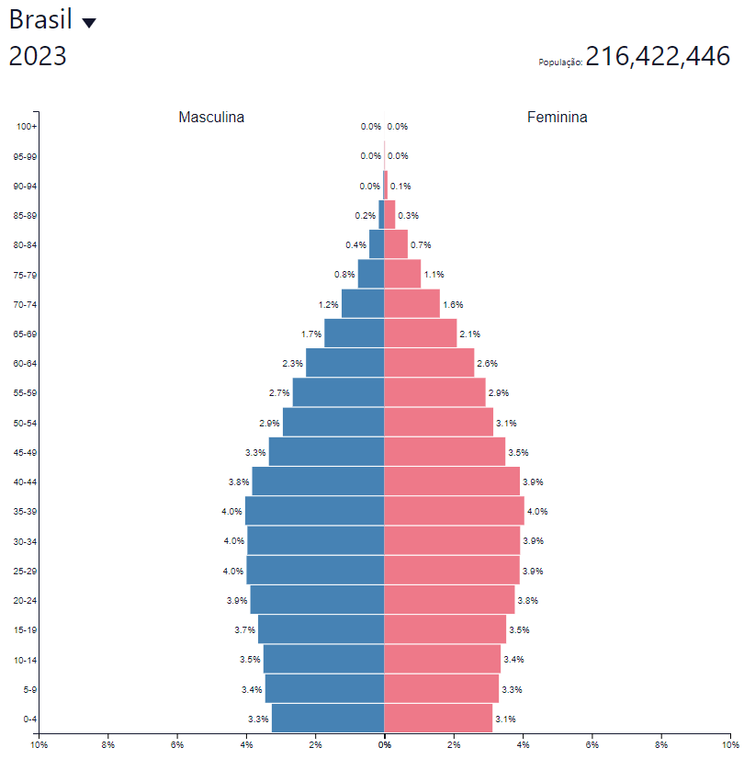

Figura 6: Gráfico de distribuição de faixa etária - Brasil, 2023.

Fonte: [Population Pyramid](https://www.populationpyramid.net/pt/brasil/2023/#google_vignette)

Pensando que o público atual do projeto são mulheres entre 20 - 35 anos, a distribuição da população indica que o público-alvo está em uma fase da vida caracterizada por uma série de transições, como a conclusão da educação formal, entrada no mercado de trabalho e possivelmente o início de uma família. Sendo assim, pode-se adaptar o desenvolvimento do projeto para destacar os benefícios do curso de inglês para avançar na carreira ou viagens, oferecendo um conteúdo sobre como o domínio do idioma pode abrir portas profissionais e utilizar imagens e linguagem que ressoem com mulheres nessa faixa etária que buscam crescimento pessoal e profissional.

Mas, para a Wizard como um todo, considerando que a proporção de idosos tende a aumentar, pode-se explorar oportunidades para expandir sua oferta de cursos específicos para esse grupo demográfico, sendo uma maneira de diversificar o portfólio e atender a uma demanda crescente nesse segmento da população. Por outro lado, uma ameaça potencial é a possibilidade de que a diminuição da proporção de jovens na população possa impactar a base de clientes no longo prazo. Se a empresa não conseguir atrair e reter os jovens, isso pode resultar em uma diminuição na demanda por seus cursos no futuro. Portanto, é necessário adaptar suas estratégias de marketing e seus programas de aprendizado para permanecer relevante e atrativa no mercado.

### 6.3.3 Distribuição da população

A distribuição da população no Brasil revela uma disparidade ao longo do território nacional. Com os maiores números concentrados no Sudeste e no Nordeste, cerca de 71% da população reside nessas regiões, enquanto apenas 11% habitam o Norte e a Amazônia. Essa concentração populacional, atualmente, é resultado de oportunidades de emprego e renda, atraindo pessoas para áreas mais desenvolvidas economicamente. A idade mediana da população varia entre os estados brasileiros, sendo Roraima, Amapá, Amazonas, Acre e Pará as medianas mais baixas, enquanto Rio de Janeiro, Rio Grande do Sul, Minas Gerais, São Paulo e Espírito Santo têm as mais altas. Essa variação está associada à taxa de fecundidade e à expectativa de vida em cada estado.

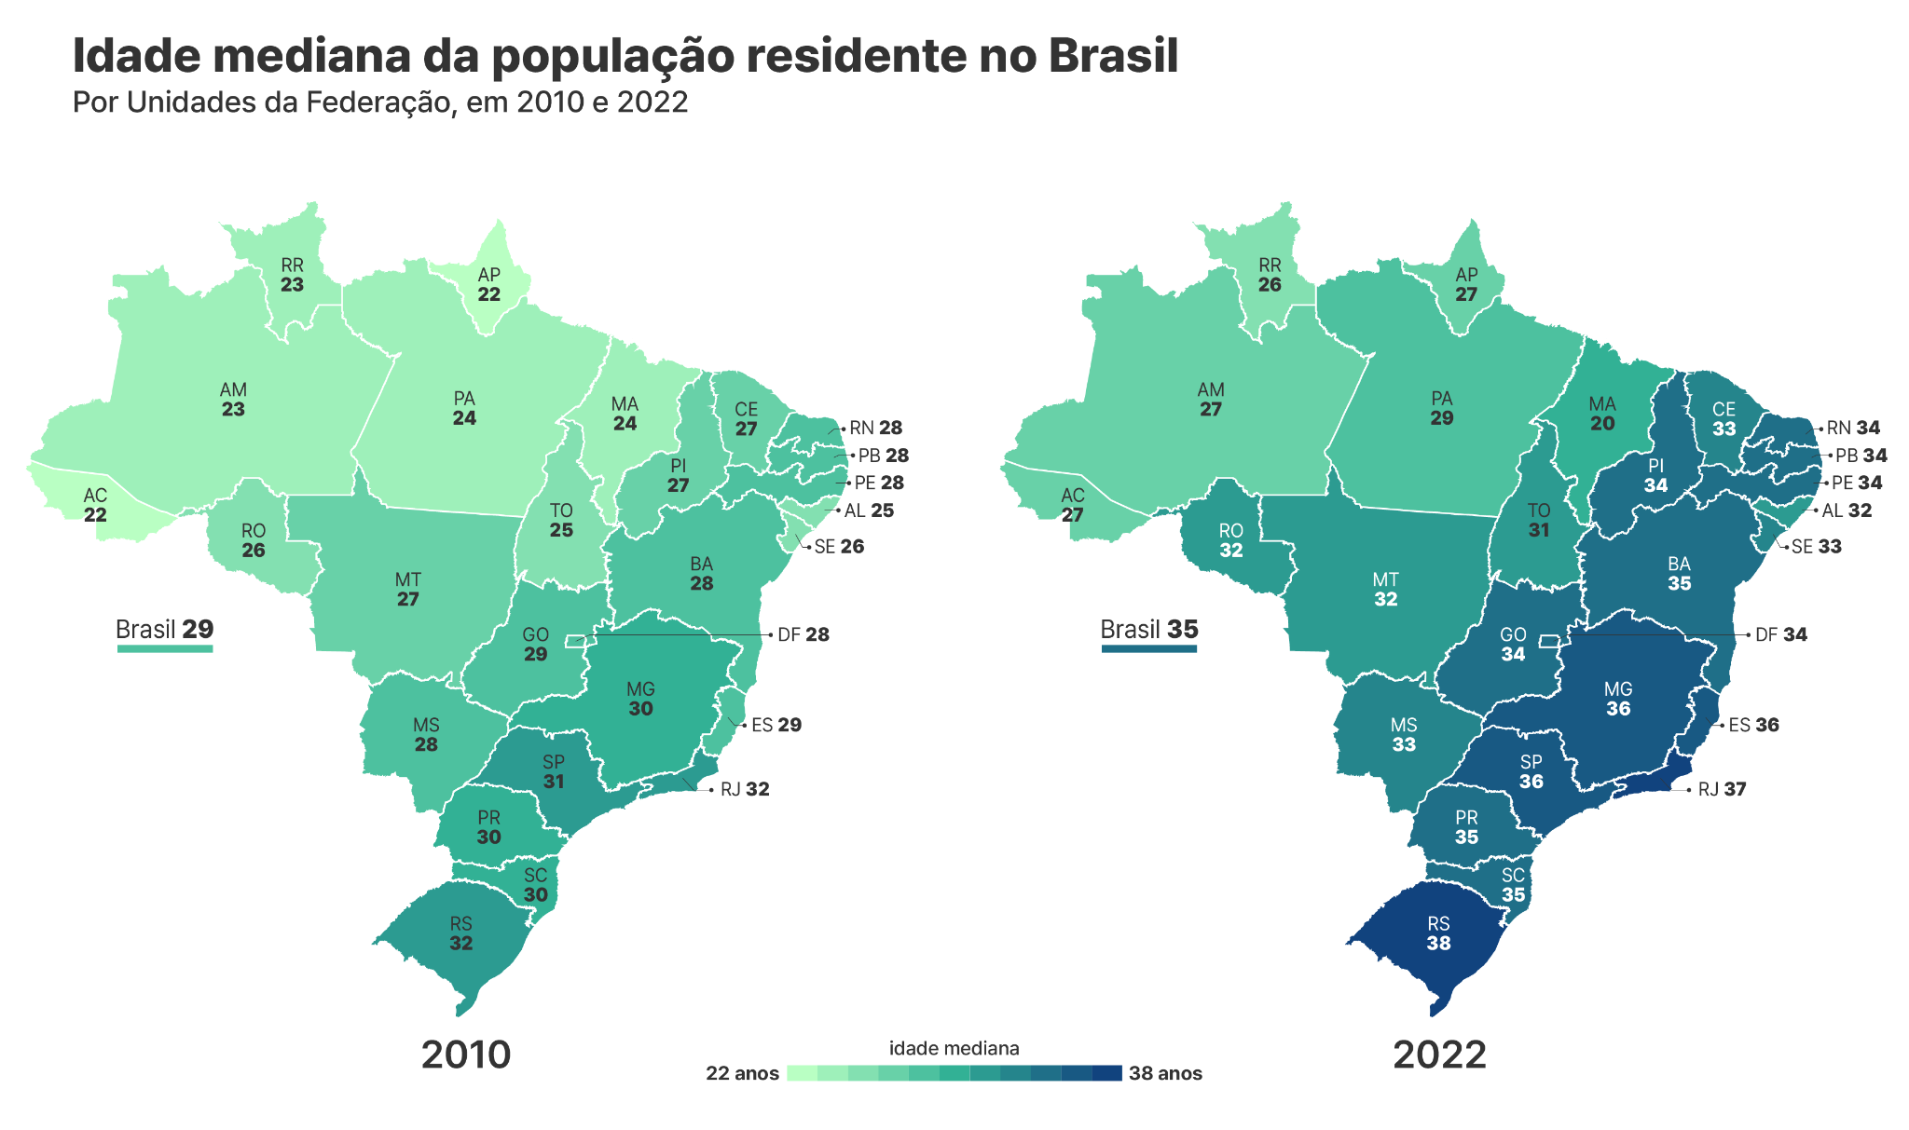

Figura 7: Gráfico de idade mediana da população brasileira - Brasil, 2022.

Fonte: [Gov IBGE Educa](https://educa.ibge.gov.br/jovens/conheca-o-brasil/populacao/18318-piramide-etaria.html)

Para a implementação do projeto, é importante considerar a distribuição de mulheres na população, conforme o [Censo Demográfico de 2022](https://censo2022.ibge.gov.br/panorama/). No Brasil, há aproximadamente 22,1 milhões de mulheres entre 20 e 35 anos, o que representa cerca de 11% da população. Destaca-se a necessidade de atenção especial para duas regiões específicas: o Sudeste e o Nordeste. No Sudeste, residem aproximadamente 37,4% das mulheres nessa faixa etária, totalizando cerca de 8,3 milhões. São Paulo lidera com 22,6%, seguido pelo Rio de Janeiro com 10,3% e Minas Gerais com 4,5%. O Nordeste também demanda atenção, abrigando cerca de 28,3% das mulheres nessa faixa etária, o que equivale a aproximadamente 6,3 milhões. Nessa região, os estados com maior contingente são a Bahia com 11,5%, Pernambuco com 6,3% e o Maranhão com 3,8%. Estes dados fundamentam a necessidade de campanhas mais focalizadas, permitindo estratégias personalizadas de acordo com as características de cada localidade.

A distribuição desigual da população no Brasil, especialmente nos estados do Sudeste e do Nordeste, impacta a disseminação e aceitação da WizardOn. Portanto, é fundamental adaptar as estratégias de comunicação, monitorando a conversão de leads e identificando quedas em determinadas regiões. Essas quedas podem indicar a necessidade de ajustar a abordagem de comunicação nessas áreas específicas, levando em conta as diferenças culturais, socioeconômicas e demográficas. Além disso, ao acompanhar a distribuição demográfica, é possível segmentar leads de alta qualidade em regiões onde há uma concentração maior de pessoas que se encaixam no perfil desejado, o que pode aumentar a taxa de conversão de lead para aluno.

### 6.3.4 Estilo de vida

O estilo de vida atual no Brasil reflete uma série de mudanças impulsionadas pela pandemia e por tendências socioeconômicas em curso. A pandemia teve um impacto nos hábitos alimentares dos brasileiros, conforme revelado por uma pesquisa da UFMG. Houve um aumento no consumo de alimentos processados e industrializados, enquanto o consumo de frutas e legumes diminuiu. Além disso, o sedentarismo e o tempo gasto em frente às telas também aumentaram, acarretando potenciais riscos à saúde. Apesar desses desafios, algumas tendências positivas estão em ascensão. O crescimento da classe C tem impulsionado o consumo de bens e serviços, enquanto o acesso à internet e aos smartphones está cada vez mais disseminado, criando novas oportunidades para negócios e educação.

Considerando o cenário atual do projeto, o estilo de vida contemporâneo pode impactar positivamente a solução. O crescente tempo dedicado às atividades online, especialmente através de dispositivos móveis, abre uma oportunidade para fortalecer a comunicação da modalidade de ensino online. Ao criar conteúdos atraentes e informativos nas redes sociais e no YouTube, e ao direcionar anúncios específicos para alcançar o público-alvo, inclusive por meio de influenciadores digitais para o nicho de mercado da Wizard, criando visibilidade e engajamento do projeto. Além disso, a crescente demanda por experiências personalizadas reflete a proposta de turmas fixas e a interação direta entre professor e aluno. Nesse contexto, a utilização de depoimentos de alunos satisfeitos pode servir para validar a qualidade da experiência oferecida.

Pensando no impacto do estilo de vida atual no Brasil na Wizard, a disseminação da internet e dos smartphones facilita o acesso ao ensino de idiomas online, permitindo que os alunos estudem de qualquer lugar e a qualquer hora. A Wizard pode investir no desenvolvimento de plataformas de ensino online intuitivas, otimizadas para dispositivos móveis. Porém, negativamente temos o aumento do consumo de alimentos processados e a diminuição da ingestão de frutas e legumes, junto com o sedentarismo e o tempo excessivo em frente às telas, podem afetar negativamente a saúde física e mental dos alunos, impactando sua capacidade de aprendizado e concentração. A Wizard pode combater esse desafio oferecendo aos alunos dicas de nutrição e saúde, promovendo atividades físicas e incentivando pausas regulares durante as aulas online.

### 6.3.5 Cultura de consumo

O Brasil está passando por uma fase de mudanças em sua cultura de consumo, impulsionada por diversos fatores, incluindo a pandemia, o crescimento da classe C, a ampliação da conectividade e o interesse crescente por um estilo de vida mais consciente. Esta mudança reflete-se na preocupação ambiental dos consumidores, que agora buscam produtos e serviços sustentáveis, visando reduzir seu impacto ambiental e social, ocorrendo uma valorização de produtos de qualidade, com preços justos, que realmente atendam às necessidades do consumidor. Além disso, a demanda por uma experiência de compra unificada e fluida, independentemente do canal utilizado, seja online, físico ou móvel, anda paralelamente com um maior consumo de conteúdo online, como vídeos, podcasts e transmissões ao vivo, exercendo influência direta sobre as decisões de compra.

Essas mudanças apresentam oportunidades para o projeto atual, com o crescimento da classe C expande a base de potenciais alunos, permitindo à Wizard criar pacotes de ensino de idiomas online com preços acessíveis para atender a essa demanda crescente por educação de qualidade. Além disso, a busca por produtos e serviços de qualidade e com bom custo-benefício pode ser utilizada como uma estratégia para atrair leads mais qualificados, destacando os diferenciais da modalidade de ensino da Wizard.

Pensando a longo prazo, com o aumento do consumo de conteúdo online, os consumidores podem estar mais inclinados a buscar opções de aprendizado online, como a Wizard On, aumentando a demanda por cursos oferecidos. Além disso, o aumento da conectividade no Brasil significa que mais pessoas terão acesso à internet de alta velocidade, tornando o aprendizado de idiomas online mais acessível e conveniente para uma parcela maior da população.

## 6.4 Fator Tecnológico

Refere-se à influência da tecnologia e da inovação em um ambiente de negócios. Isso inclui avanços tecnológicos, taxas de inovação, automação, desenvolvimento de novos produtos e processos, bem como o impacto da tecnologia na eficiência operacional e na criação de novos mercados.

### 6.4.1 Mudanças Tecnológicas

A nova geração de estudantes já nasceu inserida na era digital. Não há como lutar contra a implementação da tecnologia na infância atual. "É claro que equilíbrio é fundamental para que não haja nenhum tipo de prejuízo no aprendizado das crianças, mas por que não utilizar algo que já está inserido em nossas vidas como coadjuvante do ensino?” Com isso, pode-se utilizar a tecnologia a favor dos estudos, como por exemplo: por meio de aplicativos, os quais podem ser utilizados a favor da educação das crianças, jogos de computador, pois há alguns que foram programados para que as crianças possam ser inseridas no meio tecnológico e ainda assim aprenderem. Além dos jogos, há também plataformas digitais como o Wiz.city, que faz com que seja treinado em casa o que foi aprendido na sala de aula de inglês.

A utilização crescente da tecnologia no ensino oferece uma oportunidade única para a Wizard On expandir suas ofertas de aprendizagem digital, como o Wiz.city, e atrair um público mais amplo de alunos em potencial. As soluções tecnológicas oferecidas pela Wizard, como o wiz.me e Wiz.city, refletem não apenas o avanço tecnológico no setor educacional, mas também o compromisso da empresa em acompanhar as tendências do mercado e atender às necessidades dos alunos do mundo atual. Essas ferramentas não apenas refletem o avanço tecnológico no setor educacional, mas também demonstram o compromisso da Wizard em acompanhar as tendências do mercado e atender às necessidades dos alunos do mundo atual. Logo, a Wizard busca tornar o processo de ensino e aprendizagem mais dinâmico e eficiente, além de que essas plataformas contribuem para a democratização do acesso à educação, permitindo que um número maior de pessoas tenha a oportunidade de aprender um novo idioma de forma conveniente e flexível.

Logo, a inovação da Wizard busca trazer diferenciais para seus serviços e proporciona uma experiência única de aprendizado de idiomas aos seus alunos. Segundo um estudo da Harvard Business Review, "empresas inovadoras como a Wizard demonstram uma cultura organizacional que promove a experimentação e o pensamento criativo, resultando em soluções únicas e disruptivas para os desafios do setor". Essa pesquisa ressalta a importância de uma cultura organizacional voltada para a inovação na Wizard, encorajando a experimentação e o pensamento criativo para impulsionar o desenvolvimento de novas abordagens de ensino e tecnologias educacionais. No entanto, a concorrência também está intensificando-se nesse espaço, com outras plataformas educacionais buscando inovações tecnológicas semelhantes. Assim, a Wizard On deve permanecer ágil e adaptável para manter sua posição de liderança no mercado. A empresa precisa continuar investindo em pesquisa e desenvolvimento para oferecer soluções educacionais cada vez mais inovadoras e diferenciadas, garantindo sua relevância no cenário competitivo atual.

### 6.4.2 Pesquisa e Desenvolvimento

Um dos potenciais diferenciais da Wizard ON refere-se ao fato que os alunos podem ter a própria turma e aprender com um professor em duas aulas ao vivo por semana. É exatamente como ocorre em aulas presenciais, a única diferença é que os alunos têm a flexibilidade de acessar a aula de qualquer lugar. Outra novidade da Wizard ON são os Conversation Clubs, encontros mensais, realizados nas escolas físicas, em que o aluno pratica o idioma face a face, sendo uma forma de complementar a experiência online. A adaptação ao novo modelo foi tão bem sucedida que muitos alunos não desejaram voltar às aulas presenciais, nem mesmo depois de liberadas pelo poder público. Para se ter uma ideia, a sala de aula virtual tem taxa de satisfação de 94% dos alunos da rede Wizard by Pearson. Os alunos enumeram várias vantagens como: comodidade de aprender de casa, sem precisar gastar tempo e dinheiro com deslocamento, principalmente nas grandes cidades.

É fato que a transformação digital gera valor às franquias como a Wizard, afinal, as aulas online fazem com que o número de alunos seja ampliado. Pois não há nenhum impedimento do ponto de vista geográfico para que os alunos de regiões mais distantes da escola participem das aulas. Sendo assim, onde há uma escola física, com aulas presenciais, há também a possibilidade concreta da abertura de novas turmas com aulas online. A tecnologia proporciona o acesso de alunos, que, muitas vezes, pela modalidade presencial, não teriam como aprender um idioma. Nesse contexto, as variações de proposta de landing page podem ser projetadas de forma a enfatizar esses diferenciais, criando mensagens persuasivas e claras que evidenciem a qualidade e conveniência dos serviços oferecidos pela Wizard ON. Além disso, o relatório de análise do teste A/B pode fornecer insights valiosos sobre a eficácia dessas variações, utilizando dados de performance e análise estatística para identificar quais elementos da página têm maior impacto na conversão de leads e fornecer recomendações para otimização contínua.

De acordo com um relatório da MarketWatch, "a Wizard tem aumentado seus gastos com pesquisa e desenvolvimento nos últimos anos, refletindo seu compromisso em melhorar continuamente seus métodos de ensino e tecnologias educacionais". Essa pesquisa mostra que a Wizard impulsiona a inovação por meio de investimentos em pesquisa e desenvolvimento, o que pode resultar em melhorias significativas na qualidade e eficácia de seus serviços educacionais. Logo, uma oportunidade evidente para a Wizard ON é a capacidade de ampliar sua base de alunos além das limitações geográficas das escolas físicas, possibilitando a abertura de novas turmas online. No entanto, uma ameaça potencial é a necessidade contínua de investimento em tecnologia e desenvolvimento de conteúdo para manter a qualidade das aulas e garantir a satisfação dos alunos. Não levar em conta essa demanda por inovação pode resultar em perda de relevância no mercado altamente competitivo de ensino de idiomas online.

### 6.4.3 Nível de Inovação

Maior rede de franquias de ensino de idiomas do mundo, a Wizard apresenta na ABF Franchising Expo seu repertório de soluções tecnológicas para o oferecimento de um aprendizado inovador e adaptado às necessidades de cada aluno. À frente dessas soluções está o Wiz.me, o primeiro assistente pessoal dotado de inteligência artificial para ensino de inglês do país. Multiplataforma, ele pode ser acessado por um tablet na sala de aula e pelos dispositivos pessoais – computadores, smartphones e tablets – do aluno, tornando-se um companheiro de aprendizagem em tempo integral.

“Aplicamos conceitos de aprendizagem adaptativa e blended learning (o melhor da aprendizagem digital combinado ao melhor que a sala de aula tem a oferecer) para dar a cada aluno a possibilidade de aprender de acordo com suas próprias necessidades e características, obtendo melhores resultados e tendo sucesso na missão de aprender um novo idioma”. Logo, é possível notar que tecnologias como o Wiz.me criada pela Wizard, reflete um entendimento profundo das necessidades individuais dos alunos e a busca pela excelência no aprendizado. A integração da inteligência artificial no processo educacional aumenta a eficácia do ensino, e promove uma experiência de aprendizagem mais personalizada para os alunos. Ao priorizar a aprendizagem adaptativa, a empresa demonstra um entendimento profundo das necessidades individuais dos alunos e busca pela excelência no aprendizado de idiomas. Essa abordagem reflete um compromisso com a qualidade do serviço oferecido, o que pode ser um diferencial importante a ser destacado na página de conversão para atrair leads de alta qualidade. Portanto, ao projetar o MVP para testar as hipóteses relacionadas às taxas de conversão e qualidade dos leads, a Pearson deve considerar a integração de elementos que promovam uma experiência de aprendizado mais personalizada, alinhada com os princípios da aprendizagem adaptativa e blended learning, o que pode incluir a utilização de tecnologias similares ao Wiz.me para oferecer aos visitantes da página uma prévia da experiência educacional diferenciada que podem esperar ao se tornarem leads da Wizard by Pearson.

Portanto, a combinação de aprendizagem adaptativa e blended learning abre novas perspectivas para o ensino de idiomas, permitindo que cada aluno aprenda no seu próprio ritmo e estilo, logo a integração das ferramentas digitais com o ambiente de sala de aula tradicional, representa uma evolução significativa no campo da educação e posiciona a Wizard como líder na transformação do ensino de idiomas. A partir desses insights, é possível reconhecer que a Wizard by Pearson acompanha as tendências tecnológicas, e as molda de acordo com as necessidades e demandas dos alunos da era atual. Possui uma abordagem centrada no aluno que foca no aprendizado de idiomas mais acessível, eficaz e estimulante. Assim, a Wizard continua a ser uma referência no setor de ensino de idiomas, oferecendo aos alunos as ferramentas necessárias para alcançar o sucesso em sua jornada de aprender um novo idioma.

### 6.4.4 Canais de Comunicação

O uso de canais de comunicação tecnológicos é muito importante para a Wizard se conectar com seus alunos e comunidade educacional. Segundo uma análise da Statista, "a Wizard tem investido em estratégias de marketing digital e presença online, utilizando redes sociais e plataformas de mensagens para engajar e interagir com seus alunos e potenciais clientes". Essa pesquisa destaca a importância da presença digital da Wizard e seu uso inteligente dos canais de comunicação online para fortalecer o relacionamento com seus alunos e promover seus serviços de forma eficaz.

“Na Wizard, os esforços de marketing são constantes para potencializar os resultados das unidades da rede. Assim, campanhas são feitas regularmente na mídia nacional e local, campanhas promocionais e outras ações de comunicação e marketing que reforçam o valor da marca e atraem novos alunos para as escolas”. Essa notícia se relaciona diretamente com o projeto de otimização da página de conversão de captação de leads da marca, pois destaca a importância das campanhas de marketing e das landing pages do site da Wizard na atração de potenciais leads. As informações detalhadas fornecidas nas páginas do site, juntamente com as campanhas promocionais, são elementos cruciais que podem influenciar a decisão dos visitantes em se tornarem leads.

### 6.4.5 Tecnologias Internacionais

A Wizard by, criou um assistente pessoal denominado Wiz.me, o qual surgiu com o objetivo de potencializar o aprendizado e engajar os alunos. O Wiz.me agrega dados do usuário via nuvem que podem ser acessados por computador, pela internet, e em mobile, por aplicativo, e sugere uma lista de exercícios de acordo com o nível e demanda do aluno, além de possuir uma assistente de voz que corrige pronúncia e responde dúvidas do usuário em português e inglês. A tecnologia de dados e a inteligência artificial, segundo Franceschi, têm a função de complementar o ensino tradicional em sala de aula e não substituí-lo. “Quando pensa em tecnologia, a Wizard by Pearson acredita no dado junto com a ciência humana. Com acesso aos dados providos pelo Wiz.me, o professor poderá dar uma atenção de melhor qualidade à necessidade de cada aluno”.

Essa iniciativa está diretamente relacionada ao projeto de otimização da página de conversão de captação de leads da marca, pois destaca como a tecnologia pode ser um diferencial significativo para atrair potenciais alunos. A presença do Wiz.me pode ser destacada na página de conversão como uma vantagem exclusiva oferecida pela Wizard by Pearson, demonstrando o compromisso da empresa em fornecer recursos avançados para melhorar a experiência de aprendizado dos alunos e aumentar o engajamento.

Uma oportunidade importante para a Wizard ON é aproveitar a tecnologia de dados e inteligência artificial para personalizar ainda mais o ensino e oferecer uma experiência de aprendizado mais adaptada às necessidades individuais de cada aluno. No entanto, uma ameaça potencial é a dependência excessiva da tecnologia, que pode comprometer a interação humana e a qualidade do ensino. Portanto, a empresa deve garantir um equilíbrio adequado entre o uso da tecnologia e a presença do professor para garantir uma educação de alta qualidade.

## 6.5 Fator Ambiental

Refere-se aos aspectos relacionados ao meio ambiente que podem impactar as operações de uma empresa, sua reputação e sua relação com partes interessadas. Isso inclui questões como regulamentações ambientais, mudanças climáticas, sustentabilidade, conservação de recursos naturais, preocupações com emissões, gestão de resíduos e impacto ecológico das operações comerciais.

### 6.5.1 Clima e mudanças climáticas

Segundo a Two Sides, "As indústrias brasileiras de base florestal, que incluem o setor de celulose e papel, são grandes produtoras e usuárias de energia renovável. Da energia consumida, 77% é produzida pelo próprio setor e 89% vem de fontes renováveis. A matriz energética do setor é formada principalmente de energia renovável. As fábricas mais modernas, que integram a extração de celulose com a geração de bioenergia, chegam a produzir excedentes de energia que são disponibilizados para a rede pública." (Two Sides Brasil,2021). Assim ao considerarmos forma de produção da principal matéria prima utilizada pela Wizard para produção dos seus livros, podemos considerar que é uma produção limpa e com impactos mínimos na mudança climática, muitas das vezes até a combatendo, ao fornecer energia limpa para rede elétrica do país, evitando o consumo de fontes de energias emissoras de carbono.

Por não estar diretamente relacionada com o projeto atual, a matéria é considerada uma notícia neutra, não causando impactos atuais, mas precisando ser revisto no futuro. Se quando implementado a solução ocasionar em uma maior quantidade de livros produzidos, devido a um aumento na taxa de conversão e matrículas de alunos, o impacto será baixo em relação ao clima e às mudanças climáticas.

Mesmo que a Pearson não tenha relação direta com a produção do papel utilizado pelos seus livros, o fato de utilizarem energia limpa e renovável durante a produção do papel utilizado se caracteriza como uma oportunidade para Wizard ON. Uma vez que podem relacionar sua imagem com um mercado neutro em relação a geração de poluentes causadores das mudanças climáticas, podendo até mesmo se posicionar como membro do combate à ela, uma vez que muitas das vezes é gerado até mesmo excedente para rede elétrica, evitando que outras fontes poluentes sejam utilizadas para geração de energia no país

### 6.5.2 Localização geográfica

Com base na pesquisa do IBÁ, o Brasil permanece entre os 10 maiores produtores de papel do mundo em 2020, exportando 2,1 milhões de toneladas. Enquanto o setor de celulose tem uma abordagem mais voltada para o mercado internacional, aproximadamente 80% da produção nacional de papel é direcionada ao mercado interno. Portanto, o Brasil se destaca como uma localização estratégica para a Wizard, especializada na venda de livros, devido à considerável proporção da produção destinada ao mercado interno.

Embora não tenha uma relação direta, o projeto tem como objetivo aumentar a taxa de conversão de leads da Wizard, ação essa que ocasiona em uma maior número de alunos e consequentemente livros a serem produzidos. Produção essa que se torna mais viável devido a localização geográfica da empresa, uma vez que o mercado Brasileiro possui grande disponibilidade de matéria prima para produção dos livros.

Essa relação, se caracteriza como uma oportunidade para Wizard ON, isso se deve ao fato de que eles podem procurar expandir sua base de alunos sem se preocupar com escassez, ou aumento abusivo no preço da matéria prima que utilizam para produção dos seus livros. Assim fazendo com que matéria prima para produção do material didático não se torne um limitante para os planos de expansão da empresa.

### 6.5.3 Políticas climáticas

Quando se trata de políticas climáticas, especialmente no contexto da indústria do papel - a principal fonte de matéria-prima para a produção de livros - podemos observar várias iniciativas positivas. Um exemplo é a política de reaproveitamento do licor negro. De acordo com pesquisas da Two Sides Brasil, Do total de energia consumida, 77% é gerado internamente pelo setor, sendo 89% proveniente de fontes renováveis - 16% de biomassa florestal e 73% do reaproveitamento como combustível dos componentes do licor negro. Esse licor, extraído como excedente da matéria-prima durante a produção de celulose, representa a principal fonte de energia para essas indústrias. Com alto potencial energético, sua reutilização é uma prática comum na indústria, contribuindo para a redução das emissões de CO2 na atmosfera, pois evita o uso de fontes mais poluentes.

Ao considerarmos o aumento do número de alunos da Wizard ao longo dos anos e, consequentemente, a produção de mais livros, essa política de reaproveitamento energético garante que o projeto não tenha impactos ambientais indiretos negativos decorrentes da produção desses livros. Além disso, é importante destacar que essa abordagem representa uma excelente oportunidade de expansão para a Wizard ON. Ao adotar práticas sustentáveis, a marca pode se posicionar como ambientalmente consciente, mesmo que de forma indireta, o que fortalece sua imagem e atrai um público cada vez mais preocupado com questões ambientais.

### 6.5.4 Níveis de poluição

O aumento da poluição tornou-se uma preocupação crescente em todo o mundo, e o Brasil não está imune a esse problema. As emissões de poluentes no ar aumentaram em 9% nas principais regiões metropolitanas do país em 2023, com cidades como São Paulo, Rio de Janeiro e Belo Horizonte. Além disso, a presença de microplásticos foi encontrada em 80% dos peixes consumidos no Brasil, evidenciando a contaminação dos ambientes aquáticos e suas consequências para a saúde humana. Nesse contexto, a indústria do papel desempenha um papel importante, tanto no problema quanto na busca por soluções. Apesar dos avanços, como o uso crescente de energia renovável, ainda há desafios a serem enfrentados. Emissões de gases de efeito estufa, consumo excessivo de água e descarte inadequado de resíduos são preocupações persistentes.

No contexto do projeto, é importante ressaltar que embora as atividades não estejam diretamente ligadas a questões ambientais, é essencial considerar o impacto geral das operações. Mesmo com o potencial aumento no número de alunos e livros produzidos, o impacto ambiental será mínimo em termos de poluição. Menos de 11% da energia utilizada na indústria do papel provém de fontes não renováveis, e muitas vezes, mesmo essas fontes podem ser não poluentes, como é o caso da energia nuclear.

No que diz respeito à Wizard, uma empresa da Pearson que faz parte do setor editorial, é importante destacar seu compromisso com a sustentabilidade. A utilização de papel certificado, a redução do desperdício durante a produção de livros e o investimento em projetos de compensação ambiental são algumas das ações que a empresa tem que planejar. Além disso, uma comunicação transparente sobre esses esforços é essencial para construir uma imagem positiva e promover práticas mais sustentáveis no setor editorial como um todo.

### 6.5.5 Sustentabilidade

Em relação à sustentabilidade, a produção de livros, como principal mercado da Wizard, está intrinsecamente ligada a um setor que enfrenta grandes desafios e regulamentações ambientais: o mercado de papel. Segundo Alexandre Ribas, 2023, diretor da Falconi Consultores, em entrevista à revista Valor, a indústria é caracterizada pela ênfase na produtividade, na recuperação e no reaproveitamento de resíduos, além da redução do consumo de água. Produzir de forma sustentável e com alto desempenho é o principal desafio da indústria de celulose e papel. No Brasil, a maioria da celulose é produzida a partir de madeiras plantadas, em vez de origens extrativistas.

Considerando que o projeto pode resultar em um aumento na produção de livros para o programa Wizard ON, é crucial que a indústria do papel, que é a principal fornecedora de matéria-prima para esses livros, seja reconhecida por sua sustentabilidade. Isso garante que nosso projeto não tenha impactos negativos no meio ambiente, mesmo que indiretamente. Além disso, a adoção de práticas sustentáveis pode resultar em economia de custos a longo prazo, uma vez que a eficiência energética e a redução de resíduos podem levar a operações mais enxutas e econômicas.

Além disso, essa situação representa uma oportunidade para o programa Wizard ON. A possibilidade de associar a marca à sustentabilidade durante a divulgação pode ser uma estratégia valiosa, destacando o compromisso da empresa com práticas que respeitam o meio ambiente. Isso não apenas reforça a imagem positiva da marca, mas também pode atrair um público mais consciente ambientalmente. A sustentabilidade é um valor cada vez mais importante para os consumidores, e demonstrar esse compromisso pode diferenciar a Wizard no mercado competitivo de educação.

## 6.6 Fator Legal

Concentra na avaliação do ambiente regulatório e legal que afeta as operações de uma empresa. Isso inclui leis, regulamentações, políticas governamentais e questões legais que podem ter impacto sobre a organização.

### 6.6.1 Regulação Educacional Brasileira

O Ministério da Educação (MEC) do Brasil recentemente promulgou uma atualização na regulamentação do ensino a distância (EaD) através da portaria que regulamenta o Decreto nº 9057 de 2017. Esta portaria permite o credenciamento de instituições de ensino superior para oferecer cursos exclusivamente em EaD, sem a necessidade de credenciamento para cursos presenciais. Essa mudança visa expandir a oferta de cursos superiores e atingir metas mais ambiciosas de matrícula, conforme delineado no Plano Nacional de Educação (PNE). Além disso, a portaria facilita a criação de polos de educação a distância, permitindo às instituições credenciadas expandir seu alcance geográfico e capacidade de matrícula.

Para a Wizard, essa nova regulamentação oferece uma oportunidade expansiva de crescer sua oferta de cursos de idiomas e outros programas educacionais em um formato a distância. Com a capacidade de operar mais polos de EaD e a possibilidade de credenciar instituições especificamente para EaD, a Wizard pode ampliar sua presença no mercado educacional brasileiro, alcançando um público mais amplo sem os custos significativos associados à expansão física. Isso é particularmente vantajoso em um cenário pós-pandemia, onde a demanda por soluções de educação flexíveis e acessíveis cresceu exponencialmente. A nova regulamentação também permite que a empresa inove mais livremente em seus métodos de ensino, integrando tecnologias emergentes como realidade aumentada e virtual, que são mencionadas como inovações chave na nova legislação.

Apesar das oportunidades, a nova regulamentação também impõe desafios significativos em termos de conformidade e manutenção da qualidade educacional. A portaria reitera a necessidade de autorização prévia do MEC para a oferta de cursos EaD e estipula avaliações in loco na sede das instituições para garantir a adequação das infraestruturas e a qualidade dos cursos oferecidos. Para a Wizard, isso significa que deve haver um investimento contínuo em infraestrutura de alta qualidade e em sistemas que garantam a integridade e eficácia de seus programas de EaD. Além disso, a empresa deve estar preparada para navegar no processo de recredenciamento periódico e garantir que todas as operações de EaD estejam em plena conformidade com as normativas educacionais vigentes.

### 6.6.2 Lei Geral de Proteção de Dados (LGPD)

A recente atualização na regulamentação do ensino a distância (EaD) pelo Ministério da Educação (MEC) representa uma oportunidade para a Wizard. Com a nova política que permite o credenciamento exclusivo de instituições para cursos EaD, a empresa tem a possibilidade de expandir substancialmente sua oferta educacional. Esta mudança legal facilita a operação de mais polos de EaD e a oferta de cursos em uma modalidade que se tornou extremamente popular, especialmente no contexto pós-pandemia. A flexibilidade para operar sem a necessidade de infraestrutura física tradicional permite à empresa alcançar um público mais amplo, enquanto reduz custos operacionais associados à manutenção de instalações físicas.

Além de expandir geograficamente sua presença, a nova regulamentação permite que a Wizard integre e experimente com tecnologias emergentes, como realidade aumentada e virtual, em seus programas educacionais. Essas tecnologias podem enriquecer a experiência de aprendizado, oferecendo simulações e ambientes interativos que podem melhorar a compreensão e retenção de conteúdo por parte dos alunos. A adoção dessas inovações não apenas diferencia a empresa de outras instituições de ensino, mas também alinha a empresa com as expectativas modernas dos estudantes e as tendências globais em tecnologia educacional.

Embora as novas regulamentações ofereçam muitas oportunidades, elas também apresentam desafios que a Wizard deve gerenciar cuidadosamente. Garantir a conformidade com os padrões de qualidade estabelecidos pelo MEC, especialmente em relação à autorização e avaliação dos novos polos de EaD, será crucial. A empresa deve assegurar que todos os cursos oferecidos atendam às diretrizes curriculares nacionais e que os momentos presenciais obrigatórios sejam adequadamente integrados conforme a legislação. Além disso, a gestão da qualidade e a manutenção da integridade acadêmica em um ambiente predominantemente digital requerem investimentos em tecnologia de monitoramento e suporte ao aluno, o que pode implicar custos adicionais e necessidade de adaptação constante às mudanças nas regulamentações educacionais.

### 6.6.3 Normas de Acessibilidade

A legislação brasileira, especificamente a Norma Brasileira 9050 da ABNT, define padrões de acessibilidade que são cruciais para a educação, incluindo a modalidade a distância (EaD). Estes padrões garantem que pessoas com deficiência tenham acesso igualitário às oportunidades educacionais, o que é fundamental no contexto da educação a distância. Com a crescente importância da EaD, especialmente após as mudanças induzidas pela pandemia, torna-se essencial para as instituições de ensino como a Wizard adaptarem suas plataformas para atender a essas diretrizes. Isso inclui a implementação de tecnologia assistiva, como softwares de leitura de tela e interfaces adaptativas, para garantir que todos os alunos, independentemente de suas limitações físicas ou sensoriais, possam participar plenamente dos cursos oferecidos.

Para a Wizard, a conformidade com as regulamentações de acessibilidade não é apenas uma obrigação legal, mas também uma oportunidade para ampliar seu alcance e reforçar seu compromisso com a inclusão social. A implementação de recursos de acessibilidade pode diferenciar a empresa no mercado educacional, atraindo um segmento mais amplo de estudantes que busca soluções de educação inclusiva. No entanto, isso também representa um desafio técnico e financeiro, pois requer investimentos significativos em pesquisa e desenvolvimento para integrar novas tecnologias e adaptar conteúdos pedagógicos para formatos acessíveis. Além disso, a empresa deve garantir a formação contínua de seu corpo docente e técnico para lidar com as especificidades do ensino acessível, garantindo que todos os educadores estejam aptos a utilizar e oferecer suporte às tecnologias assistivas.

As regulamentações atualizadas podem influenciar a estratégia de EaD da Wizard. Em um cenário onde a demanda por educação inclusiva e a distância está em crescimento, a empresa tem a oportunidade de liderar o mercado com ofertas de cursos projetados para serem universalmente acessíveis. Isso não apenas melhora a experiência de aprendizado para estudantes com deficiência, mas também eleva o padrão de qualidade e inovação dos cursos oferecidos. Para alcançar isso, a empresa precisa estabelecer parcerias estratégicas com desenvolvedores de tecnologia assistiva e participar ativamente em fóruns de inovação educacional, buscando constantemente novas formas de aprimorar a acessibilidade e a eficácia de seu ensino.

# Referências

## 7.1 Fator Político

Governo do Estado de São Paulo. Governo de SP lança programa de intercâmbio para alunos do ensino médio. 2024.São Paulo, SP, Brasil. Disponível em : <https://www.educacao.sp.gov.br/governo-de-sp-lanca-programa-de-intercambio-para-alunos-ensino-medio/>. Acesso em : 25 abr. 2024.

Xpi Educação. Reforma tributária: o que muda?. São Paulo, SP, Brasil. Disponível em : <https://conteudos.xpi.com.br/economia/reforma-tributaria-o-que-muda/>. Acesso em : 25 abr. 2024.

Cascione, Silvio. Economia global sugere turbulências para o governo Lula com maior instabilidade política à frente. 2024.São Paulo, SP, Brasil. Disponível em : <https://www.estadao.com.br/politica/silvio-cascione/economia-global-sugere-turbulencias-para-o-governo-lula-com-maior-instabilidade-politica-a-frente/>. Acesso em : 25 abr. 2024.

Ministério da Indústria, Comércio Exterior e Serviços. Brasil ganha nova política industrial com metas e ações para o desenvolvimento até 2033. 2024. Brasília, DF, Brasil. Disponível em : <https://www.gov.br/mdic/pt-br/assuntos/noticias/2024/janeiro/brasil-ganha-nova-politica-industrial-com-metas-e-acoes-para-o-desenvolvimento-ate-2033>. Acesso em : 25 abr. 2024.

UOL. Gestão Lula retoma políticas para educação, mas patina na execução de recursos. 2024. São Paulo, SP, Brasil. Disponível em : <https://www1.folha.uol.com.br/educacao/2024/01/gestao-lula-retoma-politicas-para-educacao-mas-patina-na-execucao-de-recursos.shtml>. Acesso em : 25 abr. 2024.

## 7.2 Fator Econômico

CNN BRASIL. FMI eleva projeção de crescimento da economia do Brasil em 2024 a 2,2%. Disponível em: <https://www.cnnbrasil.com.br/economia/macroeconomia/fmi-eleva-projecao-de-crescimento-da-economia-do-brasil-em-2024-a-22/>. Acesso em: 25 abr. 2024.

ESTADÃO. Podemos reduzir mais taxas de juros 2024. Disponível em: <https://einvestidor.estadao.com.br/colunas/marilia-fontes/podemos-reduzir-mais-taxas-de-juros-2024/>. Acesso em: 25 abr. 2024.

ANALIZE. Risco cambial: entenda o que é e como ele pode afetar o seu negócio. Disponível em: <https://analize.com.br/blog/risco-cambial-entenda-o-que-e-e-como-ele-pode-afetar-o-seu-negocio.html>. Acesso em: 25 abr. 2024.

## 7.3 Fator Social

AGÊNCIA DE NOTÍCIAS DO IBGE. Censo 2022: número de pessoas com 65 anos ou mais de idade cresceu 57,4% em 12 anos. Disponível em: <https://agenciadenoticias.ibge.gov.br/agencia-noticias/2012-agencia-de-noticias/noticias/38186-censo-2022-numero-de-pessoas-com-65-anos-ou-mais-de-idade-cresceu-57-4-em-12-anos>. Acesso em: 25 abr. 2024.

CENSO 2022. Panorama. Disponível em: <https://censo2022.ibge.gov.br/panorama/>. Acesso em: 25 abr. 2024.

EDUCA IBGE. Pirâmide Etária. Disponível em: <https://educa.ibge.gov.br/jovens/conheca-o-brasil/populacao/18318-piramide-etaria.html>. Acesso em: 25 abr. 2024.

UFMG. Pesquisa da UFMG demonstra que estilo de vida do brasileiro piorou durante a pandemia. Disponível em: <https://ufmg.br/comunicacao/noticias/pesquisa-da-ufmg-demonstra-que-estilo-de-vida-do-brasileiro-piorou-durante-a-pandemia>. Acesso em: 25 abr. 2024.

## 7.4 Fator Ambiental

VALOR. Indústria brasileira de celulose e papel é modelo na adoção de práticas ESG. Disponível em: <https://valor.globo.com/conteudo-de-marca/falconi-consultoria/gestao-resultados/noticia/2023/01/16/industria-brasileira-de-celulose-e-papel-e-modelo-na-adocao-de-praticas-esg.ghtml> . Acesso em: 25 abr. 2024.

EPE. Pulp and paper. Disponível em: <https://www.epe.gov.br/sites-pt/publicacoes-dados-abertos/publicacoes/PublicacoesArquivos/publicacao-650/Pulp%20and%20paper_EPE+IEA_Portugu%C3%AAs_2022_01_25_IBA.pdf> . Acesso em: 25 abr. 2024.

TWOSIDES. A produção de papel é uma das principais causas das emissões globais de gases de efeito estufa. Disponível em: <https://twosides.org.br/BR/myths/a-producao-de-papel-e-uma-das-principais-causas-das-emissoes-globais-de-gases-de-efeito-estufa/> . Acesso em: 25 abr. 2024.

## 7.5 Fator Legal

UNISEPE. Acessibilidade em plataformas de ensino a distância. Disponível em: <https://portal.unisepe.com.br/unifia/wp-content/uploads/sites/10001/2018/12/033-ACESSIBILIDADE-EM-PLATAFORMAS-DE-ENSINO-A-DIST%C3%82NCIA.pdf>. Acesso em: 25 abr. 2024.

PEARSON. LGPD. Disponível em: <https://lgpd.pearson-la.com/>. Acesso em: 25 abr. 2024.

MEC. MEC atualiza regulamentação de EAD e amplia a oferta de cursos. Disponível em: <http://portal.mec.gov.br/ultimas-noticias/212-educacao-superior-1690610854/50451-mec-atualiza-regulamentacao-de-ead-e-amplia-a-oferta-de-cursos>. Acesso em: 25 abr. 2024.

## 7.6 Fator Tecnológico

WIZARD. Como utilizar a tecnologia para ajudar as crianças a aprenderem. Disponível em: <https://www.wizard.com.br/posts-wizkids/como-utilizar-a-tecnologia-para-ajudar-as-criancas-a-aprenderem/>. Acesso em: 25 abr. 2024.

GAZETA DO POVO. Tecnologia aplicada ao ensino de idiomas é DNA da Wizard by Pearson: conheça a história da rede. Disponível em: <https://www.gazetadopovo.com.br/conteudo-publicitario/wizard/tecnologia-aplicada-ao-ensino-de-idiomas-e-dna-da-wizard-by-pearson-conheca-a-historia-da-rede/>. Acesso em: 25 abr. 2024.

MEIO & MENSAGEM. Wizard by Pearson investe em inteligência artificial. Disponível em: <https://www.meioemensagem.com.br/marketing/wizard-by-pearson-investe-em-inteligencia-artificial> . Acesso em: 25 abr. 2024.

PORTAL DO FRANCHISING. Tecnologias revolucionam ensino de idiomas na Wizard by Pearson. Disponível em: <https://www.portaldofranchising.com.br/noticias/tecnologias-revolucionam-ensino-de-idiomas-na-wizard-by-pearson/> . Acesso em: 25 abr. 2024.